

وزارة التعليم العالي والبحث العلمي
      جهاز الإشراف والتقويم العلمي
دائرة ضمان الجودة والاعتماد الأكاديمي
             قسم الاعتماد

دليل وصف البرنامج الأكاديمي والمقردليل وصف البرنامج الأكاديمي والمقرر الدراسي
دليل وصف البرنامج الأكاديمي والمقرر الدراسي

2025
المقدمة:
يُعد البرنامج التعليمي بمثابة حزمة منسقة ومنظمة من المقررات الدراسية التي تشتمل على إجراءات وخبرات تنظم بشكل مفردات دراسية الغرض الأساس منها بناء وصقل مهارات الخريجين مما يجعلهم مؤهلين لتلبية متطلبات سوق العمل يتم مراجعته وتقييمه سنوياً عبر إجراءات وبرامج التدقيق الداخلي أو الخارجي مثل برنامج الممتحن الخارجي.
يقدم وصف البرنامج الأكاديمي ملخص موجز للسمات الرئيسة للبرنامج ومقرراته مبيناً المهارات التي يتم العمل على اكسابها للطلبة مبنية على وفق اهداف البرنامج الأكاديمي وتتجلى أهمية هذا الوصف لكونه يمثل الحجر الأساس في الحصول على الاعتماد البرامجي ويشترك في كتابته الملاكات التدريسية بإشراف اللجان العلمية في الأقسام العلمية.
ويتضمن هذا الدليل بنسخته الثانية وصفاً للبرنامج الأكاديمي بعد تحديث مفردات وفقرات الدليل السابق في ضوء مستجدات وتطورات النظام التعليمي في العراق والذي تضمن وصف البرنامج الأكاديمي بشكلها التقليدي نظام (سنوي، فصلي) فضلاً عن اعتماد وصف البرنامج الأكاديمي المعمم بموجب كتاب دائرة الدراسات ت م3/2906 في 3/5/2023 فيما يخص البرامج التي تعتمد مسار بولونيا أساساً لعملها.
وفي هذا المجال لا يسعنا إلا أن نؤكد على أهمية كتابة وصف البرامج الاكاديمية والمقررات الدراسية لضمان حسن سير العملية التعليمية.

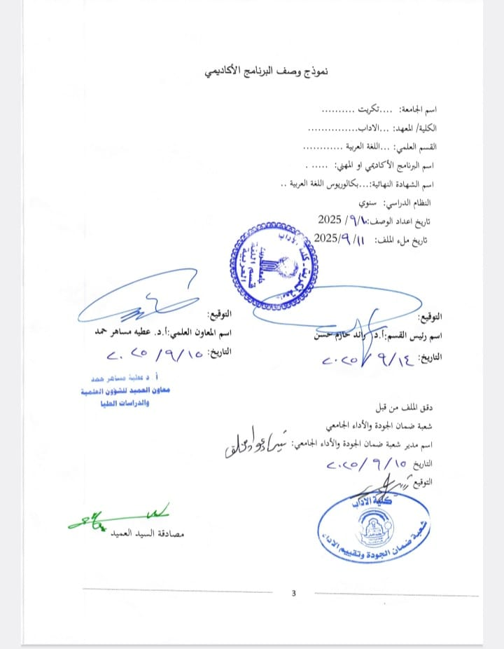

- رؤية البرنامج
العمل من اجل التميز والابداع والابتكار في تقديم خدمات علمية وتعليمية وتربوية مميزة في اللغة العربية وآدابها، على مستوى البكالوريوس والدراسات العليا، في مجالات التدريس، والبحث العلمي، وبما يتناسب مع التطور التكنولوجي وخدمة المجتمع المحلي.زهذه الرؤية الخاصة بالقسم وضعت من اجل الانسجام مع وتوجهات وزارة التعليم العالي والبحث العلمي في تحقيق اهداف التنمية المستدامة وخطة الامم المتحدة 2030

- رسالة البرنامج
إعداد كوادر تعليمية وبحثية متخصصة في اللغة العربية وآدابها، للإسهام في تلبية حاجة السوق المحلية على اقل تقدير .والعمل على اجراء مختلف الدراسات الرصينة لخدمة اهداف اللغة العربية السامية وادابها وذلك من خلال القيام بالنشاطات المختلفة والقاء المحاضرات والورش والندوات سواء الالكترونية والحضورية, فضلا عن تعزيز التعاون والشراكة مع مختلف الجهات ذات العلاقة من اجل بناء مستقبل مشرق للغة الضاد
- اهداف البرنامج
1. اعداد كوادر علمية متخصصة ومؤهله (بكالوريوس وماجستير) في مجال اللغة العربية بفرعيها اللغة والادب مما يمكنهم من ممارسة عملهم في مجالات التربية والتعليم والاعلام والصحافة والترجمة.
2. ترسيخ التميز والابتكار لدى الخريجين من خلال التأكيد على المعارف الحديثة والاسس الصحيحة لبناء لغة عربية سليمة.
3. غرز وتنمية الاخلاق المهنية العالية المتمثلة بروح الإسلام وشريعته لدى الخريجين عند العمل في أي مجال من مجالات العمل المختلفة.
4. العمل الدؤوب من اجل تشجيع الطلبة على انجاز بحوث علمية تتسم بالرصانة أولا والحفاظ على سلامة اللغة العربية وروحها.
5. ضخ دماء جديدة في القسم بالابتعاث إلى الخارج للتعرف على مناهج حديثة في التخصصات المتصلة باللغة العربية.
6. - إعادة النظر في المساقات الحرة ضمن خطة تخصص اللغة العربية وآدابها لاستحداث مساقات تسهم في توسيع مدارك الطلاب في الموضوعات التي تخدم تخصصهم، وأن تدخل مساقات تنمية مهارات اللغة الوظيفية والبحث العلمي على سبيل المثال.
- الاعتماد البرامجي
هل البرنامج حاصل على الاعتماد البرامجي ؟ ومن أي جهة ؟ كلا
- المؤثرات الخارجية الأخرى
هل هنالك جهة راعية للبرنامج ؟ كلا
- هيكلية البرنامج
هيكل البرنامج | عدد المقررات | وحدة دراسية | النسبة المئوية | ملاحظات *
متطلبات المؤسسة | 37 | 156
متطلبات الكلية | لايوجد
متطلبات القسم | لايوجد
التدريب الصيفي | لايوجد
أخرى | لايوجد
* ممكن ان تتضمن الملاحظات فيما اذا كان المقرر أساسي او اختياري .
7.البرنامج الدراسي
المرحلة الأولى
ت | اسم المقرر | الساعات المعتمدة
ت | اسم المقرر | نظري | عملي | عدد الوحدات
 | النحو | 3 |  | 6
 | الصرف | 2 |  | 4
 | الأدب الجاهلي | 3 |  | 6
 | البلاغة (علم المعاني) | 2 |  | 4
 | المهارات اللغوية | 2 |  | 4
 | علوم القرآن ومناهج التفسير | 2 |  | 4
 | الحاسوب | 1 |  | 2
 | حقوق الإنسان والديمقراطية | 1 |  | 2
 | اللغة الانكليزية | 1 |  | 2
 | المجموع |  |  | 34
المرحلة الثانية
ت | اسم المقرر | الساعات المعتمدة
ت | اسم المقرر | نظري | عملي |  | عدد الوحدات
 | النحو | 3 |  |  | 6
 | الأدب الإسلامي | 3 |  |  | 6
 | الصرف | 2 |  |  | 4
 | البلاغة(البيان والبديع) | 2 |  |  | 4
 | العروض | 2 |  |  | 4
 | الكتاب القديم | 2 |  |  | 4
 | المكتبة ومنهج البحث | 2 |  |  | 4
 | الحاسوب | 1 |  |  | 2
 | اللغة الانكليزية | 1 |  |  | 2
 | جرائم نظام البعث في العراق | 1 |  |  | 2
 | المجموع |  |  |  | 40
المرحلة الثالثة
ت | اسم المقرر | الساعات المعتمدة
ت | اسم المقرر | نظري | عملي |  | عدد الوحدات
 | النحو | 3 |  |  | 6
 | الأدب العباسي | 3 |  |  | 6
 | الأدب الأندلسي | 3 |  |  | 6
 | فقه اللغة | 2 |  |  | 4
 | الكتاب القديم | 2 |  |  | 4
 | النقد الأدبي القديم | 2 |  |  | 4
 | أدب العصور المتأخرة | 2 |  |  | 4
 | تحليل النص القرآني | 2 |  |  | 4
 | المجموع |  |  |  | 38
المرحلة الرابعة
ت | اسم المقرر | الساعات المعتمدة
ت | اسم المقرر | نظري | عملي |  | عدد الوحدات
1. | النحو | 3 |  |  | 6
2. | الشعر الحديث | 2 |  |  | 4
3. | الأدب المقارن | 2 |  |  | 4
4. | فقه اللغة | 2 |  |  | 4
5. | النثر الحديث | 2 |  |  | 4
6. | المذاهب الادبية | 2 |  |  | 4
7. | المدارس النحوية | 2 |  |  | 4
8. | النقد الأدبي الحديث | 3 |  |  | 6
9. | مشروع البحث | 2 |  |  | 4
10. | اللغة الانكليزية | 2 |  |  | 4
 | المجموع |  |  |  | 44

8.مخرجات التعلم المتوقعة للبرنامج
المعرفة
1.اكساب الطلاب الخبرة على التفكير والتحليل
2.اكساب الطلاب القدرة على معرفة مشكلة الظاهرة وما هي نتائجها وكيفية علاجها
المهارات
القيم
1.تمكين الطلاب من استيعاب المادة نظريا وعمليا
2.تمكين الطلاب من التفكير والتحليل للوصول إلى نتائج صحيحة
3.تمكين الطلاب من اعداد تقارير علمية جيدة

9. استراتيجيات التعليم والتعلم
1.استعمال الطرق الحديثة في تدريس المادة
2.استعمال الوسائل التكنلوجية في عرض المادة العلمية ومنها الداتا شو والبور بوينت

10طرائق التقييم
- تقييم يومي من المناقشة + امتحانات يومية + امتحانات شهرية + واجبات عملي وتقارير الهيئة التدريسية
11.الهيئة التدريسية
ت | اسم التدريسي | الشهادة | اللقب العلمي | المنصب
 | د.محمد خليل إبراهيم ذيبان | دكتوراه | أُستاذ
 | د.حمد محمود محمد عبدالله | دكتوراه | أُستاذ
 | د.ساجدة عبدالكريم خلف عبد | دكتوراه | أُستاذ
 | د.سوسن هادي جعفر علي | دكتوراه | أُستاذ
 | د.سحر احمد محمد جاسم | دكتوراه | أُستاذ
 | د.سهامة غفوري علي احمد | دكتوراه | أُستاذ
 | د.سعد صالح احمد داود | دكتوراه | أُستاذ
 | د. صلاح ساير فرحان | دكتوراه | أُستاذ
 | د.مهند احمد حسن حمادي | دكتوراه | أُستاذ
 | د.نافع حماد محمد احمد | دكتوراه | أُستاذ
 | د.ابراهيم صالح حسين صالح | دكتوراه | أُستاذ
 | د.محمد عزيز علي عكاب | دكتوراه | أُستاذ
 | د. باسم صالح حسين | دكتوراه | أستاذ
 | د. عبدالله خلف صالح حلو | دكتوراه | أُستاذ
 | د. سناء سلمان عبد الجبار بكر | دكتوراه | أُستاذ
 | د. عزت إبراهيم حماش خلف | دكتوراه | أُستاذ
 | د. محمد طه فياض إبراهيم | دكتوراه | أُستاذ
 | د.ساهرة حمادة سالم | دكتوراه | أستاذ
 | د. نبراس خماس محمد فياض | دكتوراه | أستاذ
 | د.ياسر رشيد حمد خميس | دكتوراه | أُستاذ
 | د.احمد عكاب داحور علي | دكتوراه | أُستاذ
 | د.فارس علي صالح خلف | دكتوراه | أُستاذ
 | د.ميلاد عادل جمال جليل | دكتوراه | أُستاذ
 | د.رائد حازم حسن ابراهيم | دكتوراه | أُستاذ
 | د. عدنان خالد فضل | دكتوراه | أُستاذ مساعد
 | د.مهند مجيد برع خلف | دكتوراه | أُستاذ
 | د.خديجة ادري محمد شلش | دكتوراه | أُستاذ مساعد
 | د.ضياء عبدالله محمود علاوي | دكتوراه | أُستاذ مساعد
 | د.احمد عطية علو حماد | دكتوراه | أُستاذ مساعد
 | د.عفان عوف عبدالرحمن احمد | ماجستير | أُستاذ مساعد
 | د.غسان علوان خلف رجب | دكتوراه | أُستاذ
 | د.عبدالعزيز صالح خلف سلمان | دكتوراه | أُستاذ مساعد
 | د.يوسف عبدالكريم صالح محمد | دكتوراه | أُستاذ مساعد
 | د.هاشم محمد طياوي | دكتوراه | أستاذ مساعد
 | د.اياد صالح علاوي خضر | دكتوراه | أستاذ مساعد
 | د. رحاب محمد فرج | دكتوراه | أستاذ مساعد
 | د.محمد عبدالقادر حاتم سلطان | دكتوراه | مدرس
 | د.عبير عزيز عليوي خلف | دكتوراه | مدرس
 | ياسين حمود محمد فرحان | ماجستير | مدرس
 | د.داليا حميد شهاب احمد | دكتوراه | أستاذ مساعد
 | د.ضياء حامد حمود ظاهر | دكتوراه | مدرس
 | عبدالمنعم صالح احمد فرحان | دكتوراه | مدرس
 | محمد صالح خلف حسين | دكتوراه | مدرس
 | نصير عبدالحي محمد عبدالرحمن | دكتوراه | مدرس
 | منجد رمضان صالح | دكتوراه | مدرس
 | مؤيد صالح حبيب علاوي | دكتوراه | مدرس
 | رغدة هيثم شمس خضر | دكتوراه | مدرس
 | أنسام ناظم جاسم محمد | دكتوراه | مدرس
 | نبأ هيثم محمد | دكتوراه | مدرس
 | منتهى مشرف عليوي | دكتوراه | مدرس
 | مثنى جاسم أسود سالم | دكتوراه | مدرس
 | ختام عبد السلام مصطفى حمادي | دكتوراه | مدرس
 | سجى مؤيد عبود | ماجستير | مدرس مساعد
 | ماهر أسود زيدان دايح | ماجستير | مدرس مساعد
 | اسكندر حبيب سالم حسين | ماجستير | مدرس مساعد
 | شهباء عبد الرزاق كريم عمر | ماجستير | مدرس مساعد
 | نظير جاسم محمد فرحان | ماجستير | مدرس مساعد
 | خميس عبدالله خليل عبد | ماجستير | مدرس مساعد
 | عقيق داود حاجم | ماجستير | مدرس مساعد
 | عذراء قادر شاكر | ماجستير | مدرس مساعد
 | محمد كريم نواف دويش | ماجستير | مدرس مساعد
 | آمنة مفيد اسماعيل عبدالله | ماجستير | مدرس مساعد
 | ياسمين عبد العزيز سالم فرحان | ماجستير | مدرس مساعد
 | فاطمة ليث عبد الرزاق طه | ماجستير | مدرس مساعد
 | حفصة إبراهيم صالح | ماجستير | مدرس مساعد
 | حسان فلاح عبد الكريم | ماجستير | مدرس مساعد
 | رحاب عبد السلام مصطفى | ماجستير | مدرس مساعد
 | اية حسين خلف فيصل | ماجستير | مدرس مساعد
 | رندة عبد الحميد عبد الله | ماجستير | مدرس مساعد
 | أحمد صادق محمد علي | ماجستير | مدرس مساعد
 | محمد صالح إبراهيم | ماجستير | مدرس مساعد
12.التطوير المهني
توجيه أعضاء هيئة التدريس الجدد
1.اشراكهم في بعض اللجان
2.اشراكهم في دورات
3.حثهم على انجاز بحوث علمية
التطوير المهني لأعضاء هيئة التدريس
1.اشراكهم في اللجان العلمية والادارية
2.اشراكهم في دورات
3.حثهم على انجاز بحوث علمية

13.معيار القبول
1.قبول مركزي من قبل وزارة التعليم العالي
2.القبول من شهادة الدراسة الاعدادية بفرعيها ( الادبي والعلمي )
14.أهم مصادر المعلومات عن البرنامج
1.مصادر علمية حديثة عربية وانكليزية
2.مجلات علمية عربية وانكليزية
3.خبرة الاساتذة على مر السنوات

15.خطة تطوير البرنامج
1.أعداد برنامج لتطوير الكوادر التدريسية عبر دعم وزيادة الدورات التطويرية، والتوامه مع الجامعات العالمية.
2.أعداد برنامج لتطوير المناهج الدراسية عبر إعداد مناهج جديدة ومتطوره، الاعتماد على التطور التكنولوجي وخاصتا ( الذكاء الاصطناعي ).
3.اعداد مشاريع الطلاب المرحلة الاخيرة والتي تتضمن العمل المختبري والزيارات الميدانية وجمع المعلومات واعداد الاحصائيات وعرض النتائج على شكل تقارير تجهز الى القسم والتي تهدف الى تهيئة الطالب للاندماج في سوق العمل.
4.أعداد برنامج لتطوير النشر والبحث العلمي عبر المشاركة في دورات حول النشر في مستوعبات كلارفيت وسكوبس والاعتماد على الأفكار العلمية الحديثة.
5. امكانية التعاون مع العديد من المؤسسات منها الهيئة العامة للأنواء الجوية، وزارة التخطيط قسم الاحصاء وقسم نظم المعلومات .

نموذج وصف المقرر/ أدب حديث
- اسم المقرر: جامعة تكريت/ كلية الآداب
- رمز المقرر: أدب حديث
/
- الفصل / السنة:2026-2025
سنوي
- تاريخ إعداد هذا الوصف:
11/ 9 / 2025
- أشكال الحضور المتاحة:
حضوري
- عدد الساعات الدراسية (الكلي)/ عدد الوحدات (الكلي):
30 ساعة / عدد الوحدات :
- اسم مسؤول المقرر الدراسي ( اذا اكثر من اسم يذكر) :
الاسم : أ.د.ساجدة عبدالكريم خلف
- اهداف المقرر
التعرف على المصطلحات النقدية الحديثة
التعرف على القضايا الادبية والنقدية الحديثة
تسليط الضوء على مفاهيم النقد الحديث وآلياته وانعكاسه بالأدب

- استراتيجيات التعليم والتعلم
المناظرات والمقابلات الشفهية والتحريرية
- بنية المقرر
الأسبوع | الساعات | مخرجات التعلم المطلوبة | اسم الوحدة او الموضوع |  | طريقة التعلم | طريقة التقييم
الاول
الثاني
الثالث
الرابع
الخامس
السادس
السابغ
الثامن
التاسع
العاشر
الحادي عشر
الثاني عشر
الثالثة عشر
الرابعة عشر
الخامسة عشر
- تقييم المقرر
- التقارير .
- المحاضرات المقدمة من قبل الطلبة وحضورهم اليومي .
- البحوث.
- الامتحانات التحريرية
- الاسئلة الشفوية
- مصادر التعلم والتدريس
الكتب المقررة المطلوبة ( المنهجية أن وجدت ) |  |  |  | لاتوجد
المراجع الرئيسة ( المصادر)
الكتب والمراجع الساندة التي يوصى بها (المجلات العلمية، التقارير.... )
المراجع الإلكترونية، مواقع الانترنيت |  |  |  | لايوجد موقع محدد واغلب المراجع الالكترونية هي المذكورة اعلاه.

نموذج وصف المقرر
- اسم ورمز المقرر:
أدب العصور المتأخرة
- الفصل / السنة:
السنوي
- تاريخ إعداد هذا الوصف
11/ 9 / 2025
- أشكال الحضور المتاحة:
حضوري
- عدد الساعات الدراسية (الكلي)/ عدد الوحدات (الكلي):
90
- اسم مسؤول المقرر الدراسي ( اذا اكثر من اسم يذكر)
م.د. نصير عبدالحي محمد

- اهداف المقرر
يهدف المقرر إلى تعليم الطلبة إلى أهم الأحداث السياسية والاجتماعية والثقافية بعد سقوط
بغداد سنة 656 هـ أولاً ،ثم يتعلم الطالب ثانياً أن تسمية العصور المتأخرة التي تلت سقوط بغداد سنة 656 للهجرة بيد المغول بـ"الفترة المظلمة " وهي تسمية في ظننا خاطئة –فأن
الأدب - وان تأثر بالأوضاع السياسية والاجتماعية ،لم يهبط الى الدرك الأسفل من الانحدار والانحطاط ،اذ نجد فيه صفحات مشرقة تضاف الى الصفحات التي شاهدها في العصور
التي سبقت سقوط بغداد وانهيار الدولة العباسية .

- استراتيجيات التعليم والتعلم
- المحاضرة .
- المناقشة .

- بنية المقرر
الأسبوع | الساعات | مخرجات التعلم المطلوبة | اسم الوحدة / المساق أو الموضوع | طريقة التعليم | طريقة التقييم
1 | ساعتان | فهم الموضوع | الحياة السياسية والاجتماعية والثقافية | المحاضرة والمناقشة | اسئلة تحريرية وشفوية
2 | ساعتان | فهم الموضوع | الشعر وخصائصه الفنية | المحاضرة والمناقشة | اسئلة تحريرية وشفوية
3 | ساعتان | الفهم والتحليل | الفنون الشعرية المستحدثة | المحاضرة والمناقشة | اسئلة تحريرية وشفوية
4 | ساعتان | الفهم والتحليل | الدوبيت | المحاضرة والمناقشة | اسئلة تحريرية وشفوية
5 | ساعتان | الفهم والتحليل | الموشح | المحاضرة والمناقشة | اسئلة تحريرية وشفوية
6 | ساعتان | الفهم والتحليل | الزجل | المحاضرة والمناقشة | اسئلة تحريرية وشفوية
7 | ساعتان | الفهم والتحليل | المواليا | المحاضرة والمناقشة | اسئلة تحريرية وشفوية
8 | ساعتان | الفهم والتحليل | الكان وكان | المحاضرة والمناقشة | اسئلة تحريرية وشفوية
9 | ساعتان | الفهم والتحليل | القوما | المحاضرة والمناقشة | اسئلة تحريرية وشفوية
10 | ساعتان | الفهم والتحليل | البند | المحاضرة والمناقشة | اسئلة تحريرية وشفوية
11 | ساعتان | الفهم والتحليل | الشعراء(شمس الدين الكوفي ) | المحاضرة والمناقشة | اسئلة تحريرية وشفوية
12 | ساعتان | الفهم والتحليل | شرف الدين محمد ابن سعيد البوصري | المحاضرة والمناقشة | اسئلة تحريرية وشفوية
13 | ساعتان | الفهم والتحليل | صافي الدين الحلي | المحاضرة والمناقشة | اسئلة تحريرية وشفوية
14 | ساعتان | الفهم والتحليل | ابن زيلاق الموصلي | المحاضرة والمناقشة | اسئلة تحريرية وشفوية
15 | ساعتان | الفهم والتحليل | شهاب الدين التلعفري | المحاضرة والمناقشة | اسئلة تحريرية وشفوية
16 | ساعتان | الفهم والتحليل | تقي الدين بن حجه الحموي | المحاضرة والمناقشة | اسئلة تحريرية وشفوية
17 | ساعتان | الفهم والتحليل | فضولي البغدادي | المحاضرة والمناقشة | اسئلة تحريرية وشفوية
18 | ساعتان | الفهم والتحليل | ابن معتوق الموسوي | المحاضرة والمناقشة | اسئلة تحريرية وشفوية
19 | ساعتان | الفهم والتحليل | النثر وانواعه | المحاضرة والمناقشة | اسئلة تحريرية وشفوية
20 | ساعتان | الفهم والتحليل | الخطابه | المحاضرة والمناقشة | اسئلة تحريرية وشفوية
21 | ساعتان | الفهم والتحليل | الكتابه الديوانيه | المحاضرة والمناقشة | اسئلة تحريرية وشفوية
22 | ساعتان | الفهم والتحليل | الرسائل الاخوانيه | المحاضرة والمناقشة | اسئلة تحريرية وشفوية
23 | ساعتان | الفهم والتحليل | فنون أخرى | المحاضرة والمناقشة | اسئلة تحريرية وشفوية
24 | ساعتان | الفهم والتحليل | الكتاب | المحاضرة والمناقشة | اسئلة تحريرية وشفوية
25 | ساعتان | الفهم والتحليل | أبو عباس القلشندي | المحاضرة والمناقشة | اسئلة تحريرية وشفوية
26 | ساعتان | الفهم والتحليل | يوسف البديعي | المحاضرة والمناقشة | اسئلة تحريرية وشفوية
27 | ساعتان | الفهم والتحليل | عبد القادر بن عمر البغدادي | المحاضرة والمناقشة | اسئلة تحريرية وشفوية

تقييم المقرر
الحوار المفتوح، التطبيقات العملية، عرض اسئلة لإثارة التفكير، وغيرها.

- مصادر التعلم والتدريس
الكتب المقررة المطلوبة ( المنهجية أن وجدت ) | في أدب العصور المتأخرة /  الدكتور: ناظم رشيد
المراجع الرئيسة ( المصادر)
الكتب والمراجع الساندة التي يوصى بها (المجلات العلمية، التقارير.... )
المراجع الإلكترونية ، مواقع الانترنيت

نموذج وصف المقرر
- اسم المقرر: الشعر الانجليزي
شرح ابن عقيل على الفية ابن مالك
- رمز المقرر:
- الفصل / السنة: السنوي
2025/2026
- تاريخ إعداد هذا الوصف
11/ 9 / 2025
- أشكال الحضور المتاحة:
حضور في القاعة الدراسية
- عدد الساعات الدراسية (الكلي)/ عدد الوحدات (الكلي):
3 ساعات اسبوعيا
- اسم مسؤول المقرر الدراسي ( اذا اكثر من اسم يذكر)
أ.م.د. هاشم محمد طياوي
- اهداف المقرر
تمكين الطالب من ضبط الكلمات نحويا وقدرته على التلفظ السليم
بلاغة ونحوا
- استراتيجيات التعليم والتعلم
- بنية المقرر
الأسبوع | الساعات | مخرجات التعلم المطلوبة | اسم الوحدة او الموضوع |  |  |  | طريقة التعلم | طريقة التقييم
الاول | 3 | فهم الموضوع المقرر  والقدرة على الاجابة  عن الاسئلة المطروحة  التي تخص الموضوع | النحو للمرحلة الرابعة  (شرح ابن عقيل) |  |  |  | القاء محاضرة  واستعمال  السبورة | الاسئلة الشفوية
- تقييم المقرر
منهج يكفي الطالب ويعلمه ضبط الكلمات ونطقها الصحيح
- مصادر التعلم والتدريس
الكتب المقررة المطلوبة ( المنهجية أن وجدت ) |  |  |  |  |  | شرح ابن عقيل على الفية ابن مالك
المراجع الرئيسة ( المصادر) |  |  |  |  |  | كتاب سيبيويه ؛ اوضح المسالك  على الفية ابن مالك لابن هشام
الكتب والمراجع الساندة التي يوصى بها (المجلات العلمية، التقارير.... ) |  |  |  |  |  | شرح الفية ابن مالك للشنقيطي
المراجع الإلكترونية ، مواقع الانترنيت |  |  |  |  |  | كوكل ؛ موقع اهل الذكر

نموذج وصف المقرر
- اسم المقرر: النحو و التطبيق
شرح ابن عقيل على الفية ابن مالك
- رمز المقرر:
- الفصل / السنة: السنوي
2025/2026
- تاريخ إعداد هذا الوصف
11/ 9 / 2025
- أشكال الحضور المتاحة:
حضور في القاعة الدراسية
- عدد الساعات الدراسية (الكلي)/ عدد الوحدات (الكلي):
3 ساعات اسبوعيا
- اسم مسؤول المقرر الدراسي ( اذا اكثر من اسم يذكر)
م.د.ضياء حامد حمود
- اهداف المقرر
تمكين الطالب من ضبط الكلمات نحويا وقدرته على التلفظ السليم
بلاغة ونحوا
- استراتيجيات التعليم والتعلم
- بنية المقرر
الأسبوع | الساعات | مخرجات التعلم المطلوبة | اسم الوحدة او الموضوع |  |  |  | طريقة التعلم | طريقة التقييم
الاول | 3 | فهم الموضوع المقرر  والقدرة على الاجابة  عن الاسئلة المطروحة  التي تخص الموضوع | النحو للمرحلة الأولى  (شرح ابن عقيل) |  |  |  | القاء محاضرة  واستعمال  السبورة | الاسئلة الشفوية
- تقييم المقرر
منهج يكفي الطالب ويعلمه ضبط الكلمات ونطقها الصحيح

- مصادر التعلم والتدريس
الكتب المقررة المطلوبة ( المنهجية أن وجدت ) |  |  |  |  |  | شرح ابن عقيل على الفية ابن مالك
المراجع الرئيسة ( المصادر) |  |  |  |  |  | كتاب سيبيويه ؛ اوضح المسالك  على الفية ابن مالك لابن هشام
الكتب والمراجع الساندة التي يوصى بها (المجلات العلمية، التقارير.... ) |  |  |  |  |  | شرح الفية ابن مالك للشنقيطي
المراجع الإلكترونية ، مواقع الانترنيت |  |  |  |  |  | كوكل ؛ موقع اهل الذكر
نموذج وصف المقرر
- اسم المقرر: النقد الأدبي الحديث
- رمز المقرر: 02
- الفصل / السنة: السنوي
النظام السنوي
- تاريخ إعداد هذا الوصف
11/ 9 / 2025
- أشكال الحضور المتاحة:
1 . حضوري 2 . إلكتروني
حضور صفي + صف الكتروني على Google class room يكون صفاً مسانداً للصف الحضوري
وحسب ضوابط وتعليمات وزارة التعليم العالي والبحث العلمي
- عدد الساعات الدراسية (الكلي)/ عدد الوحدات (الكلي):
54 ساعة في العام الدراسي
- اسم مسؤول المقرر الدراسي ( اذا اكثر من اسم يذكر)
1 . أ .د . نافع حماد محمد
2. م . م حسان فلاح عبد الكريم
- اهداف المقرر
تعليم وتعريف الطلبة بكل ما يتعلق بالنقد الحديث من معرفة مصطلحات الفن ومذاهبه ومدارسه.
- بنية المقرر
الأسبوع | الساعات | مخرجات التعلم المطلوبة | اسم الوحدة او الموضوع | طريقة التعلم |  | طريقة التقييم
الاسبوع الاول  11 / تشرين الثاني 2025 | ساعتان | لم يباشروا |  |  |  | لم يباشروا
الاسبوع الثاني  17 / تشرين الثاني / 2025 | ساعتان |  | الشعر وتيارات النقد | الطريقة القياسية , طريقة القراءة والتحليل والتطبيق |  | الأداء الصفي والامتحانات
11 / تشرين الثاني / 2025 | ساعتان |  | عناصر القصيدة | الطريقة القياسية , طريقة القراءة والتحليل والتطبيق |  | الأداء الصفي والامتحانات
الاسبوع الثالث  24 / تشرين الثاني / 2025 | ساعتان |  | رأي أفلاطون في الشعر | الطريقة القياسية , طريقة القراءة والتحليل والتطبيق |  | الأداء الصفي والامتحانات
الاسبوع الرابع  1 / كانون الأول 2025 | ساعتان |  | نقد أرسطو للشعر | الطريقة القياسية , طريقة القراءة والتحليل والتطبيق |  | الأداء الصفي والامتحانات
الاسبوع الخامس  8 كانون الأول 2025 | ساعتان |  | عناصر الأثر الأدبي | الطريقة القياسية , طريقة القراءة والتحليل والتطبيق |  | الأداء الصفي والامتحانات
الاسبوع السادس  15 كانون الثاني  2025 | ساعتان |  | العاطفة ومنزلتها في النص | الطريقة القياسية , طريقة القراءة والتحليل والتطبيق |  | الأداء الصفي والامتحانات
الاسبوع السابع  23 كانون الاول 2025 | ساعتان |  | الفكرة في النص الأدبي | الطريقة القياسية , طريقة القراءة والتحليل والتطبيق |  | الأداء الصفي والامتحانات
الاسبوع الثامن  29 كانون الأول 2025 | ساعتان |  | امتحان شهري أول | الطريقة القياسية , طريقة القراءة والتحليل والتطبيق |  | الأداء الصفي والامتحانات
 | ساعتان |  | الخيال ودوره في الأدب والشعر | الطريقة القياسية , طريقة القراءة والتحليل والتطبيق |  | الأداء الصفي والامتحانات
 | ساعتان |  | الصورة في الأدب | الطريقة االاسبوع التاسع  5 كانون الثاني 2026  الاسبوع العاشر  12 / كانون الثاني  2502  لقياسية , طريقة القراءة والتحليل والتطبيق |  | الأداء الصفي والامتحانات
الاسبوع الحادي عشر  19 كانون الثاني | ساعتان |  | مدلول الصورة | الطريقة القياسية , طريقة القراءة والتحليل والتطبيق |  | الأداء الصفي والامتحانات
الاسبوع الثاني عشر  26 كانون الثاني 2025 | ساعتان |  | عناصر الصورة | الطريقة القياسية , طريقة القراءة والتحليل والتطبيق |  | الأداء الصفي والامتحانات
الاسبوع الثالث عشر  2 شباط 2025 | ساعتان |  | القصيدة العربية وموازين الخليل | الطريقة القياسية , طريقة القراءة والتحليل والتطبيق |  | الأداء الصفي والامتحانات
الاسبوع الرابع عشر  9 شباط 2025 | ساعتان |  | عمود الشعر العربي | الطريقة القياسية , طريقة القراءة والتحليل والتطبيق |  | الأداء الصفي والامتحانات
الاسبوع الخامس عشر  16 شباط 2025 | ساعتان |  | امتحان شهر ثاني | الطريقة القياسية , طريقة القراءة والتحليل والتطبيق |  | الأداء الصفي والامتحانات
الاسبوع السادس عشر  9 اذار 2025 | ساعتان |  | بعد العطلة الربيعية النقد العربي الحديث وتطوره | الطريقة القياسية , طريقة القراءة والتحليل والتطبيق |  | الأداء الصفي والامتحانات
الاسبوع السابع عشر  16 اذار 2025 | ساعتان |  | النقد العربي القديم وآثاره في نقدنا الحديث | الطريقة القياسية , طريقة القراءة والتحليل والتطبيق |  | الأداء الصفي والامتحانات
الاسبوع الثامن عشر  23 اذار 2025 | ساعتان |  | نظرية النظم عند القاهر الجرجاني | الطريقة القياسية , طريقة القراءة والتحليل والتطبيق |  | الأداء الصفي والامتحانات
الاسبوع التاسع هشر  30 اذار 2025 | ساعتان | عطلة عيد الفطر
الاسبوع العشرون  6 نيسان 2025 | ساعتان |  | تيارات النقد الغربي وآثارها في النقد العربي الحديث | الطريقة القياسية , طريقة القراءة والتحليل والتطبيق |  | الأداء الصفي والامتحانات
الاسبوع الحادي والعشرون  13 نيسان 2025 | ساعتان |  | مذاهب النقد الحديث | الطريقة القياسية , طريقة القراءة والتحليل والتطبيق |  | الأداء الصفي والامتحانات
الاسبوع الثاني والعشرون  20 نيسان 2025 | ساعتان |  | الأسس الحديثة ف نقد الشعر | الطريقة القياسية , طريقة القراءة والتحليل والتطبيق |  | الأداء الصفي والامتحانات
الاسبوع الثالث والعشرون  27 نيسان 2025 | ساعتان |  | مدرسة فرويد وعالم اللاشعور | الطريقة القياسية , طريقة القراءة والتحليل والتطبيق |  | الأداء الصفي والامتحانات
الاسبوع الرابع والعشرون  4 ايار 2025 | ساعتان |  | امتحان شهر أول | الطريقة القياسية , طريقة القراءة والتحليل والتطبيق |  | الأداء الصفي والامتحانات
الاسبوع الخامس والعشرون  11 ايار 2025 | ساعتان |  | التجربة الشعرية | الطريقة القياسية , طريقة القراءة والتحليل والتطبيق |  | الأداء الصفي والامتحانات
الاسبوع السادس والعشرون  18 ايار 2025 | ساعتان |  | الوحدة العضوية للقصيدة | الطريقة القياسية , طريقة القراءة والتحليل والتطبيق |  | الأداء الصفي والامتحانات
الاسبوع االسابع والعشرون  25 ايار 2025 | ساعتان |  | المدارس الكبرى في النقد الحديث | الطريقة القياسية , طريقة القراءة والتحليل والتطبيق |  | الأداء الصفي والامتحانات
الاسبوع الثامن والعشرون  1 حزيران 2025 | ساعتان |  | المدرسة الكلاسيكية | الطريقة القياسية , طريقة القراءة والتحليل والتطبيق |  | الأداء الصفي والامتحانات
الاسبوع التاسع والعشرون  8 حزيران 2025 | عطلة عيد الاضحى حسب التقويم الميلادي
الاسبوع الثلاثون  23 حزيران 2025 |  |  | امتحان ثاني
- تقييم المقرر
- مصادر التعلم والتدريس
الكتب المقررة المطلوبة ( المنهجية أن وجدت ) |  |  | النقد الأدبي الحديث
المراجع الرئيسة ( المصادر) |  |  | النقد الادبي أحمد أمين
الكتب والمراجع الساندة التي يوصى بها (المجلات العلمية، التقارير.... ) |  |  | النقد والنقاد المعاصرون محمد مندور
المراجع الإلكترونية ، مواقع الانترنيت |  |  | المكتبة الشاملة

نموذج وصف المقرر
- اسم المقرر: دراسات بلاغية
- رمز المقرر:
- الفصل / الأول
- تاريخ إعداد هذا الوصف 11/9/2025
- أشكال الحضور المتاحة: حضور شخصي
- عدد الساعات الدراسية (الكلي)/ عدد الوحدات (الكلي): 45
- اسم مسؤول المقرر الدراسي ( اذا اكثر من اسم يذكر) أ.د.محمد خليل إبراهيم
- اهداف المقرر
التعرف على أسلوب عبد القاهر الجرجاني في عرض نظرية النظم . |  |  |  |  |  | اطلاع الطلبة على أهم كتاب في البلاغة وهو كتاب دلائل الإعجاز للجرجاني .
- استراتيجيات التعليم والتعلم
- بنية المقرر
الأسبوع | الساعات | مخرجات التعلم المطلوبة | اسم الوحدة او الموضوع |  |  |  | طريقة التعلم | طريقة التقييم
1-2 |  | فهم الموضوع | القول في التقديم والتأخير |  |  |  | المحاضرة والمناقشة | اسئلة تحريرية وشفوية
3-5 |  | فهم الموضوع | الفرق بين تقديم الفعل وتقديم الفاعل في الاستفهام |  |  |  | المحاضرة والمناقشة | اسئلة تحريرية وشفوية
6-9 |  | الفهم والتحليل | التقديم في الخبر المنفي والتقديم في الخبر المثبت |  |  |  | المحاضرة والمناقشة | اسئلة تحريرية وشفوية
10-11 |  | فهم الموضوع | تقديم (مثل) و(غير) |  |  |  | المحاضرة والمناقشة | اسئلة تحريرية وشفوية
12-13 |  | فهم الموضوع | تقديم النكرة في الخبر |  |  |  | المحاضرة والمناقشة | اسئلة تحريرية وشفوية
13-14 |  | فهم الموضوع | القول في الحذف |  |  |  | المحاضرة والمناقشة | اسئلة تحريرية وشفوية
14-15 |  | فهم الموضوع | باب الفصل والوصل |  |  |  | المحاضرة والمناقشة | اسئلة تحريرية وشفوية
- تقييم المقرر
الأسئلة المباشرة، الامتحانات اليومية، المشاركة والحضور الفعلي، النقاشات مع الطلبة، الواجبات اليومية والتطبيقات ، الامتحانان الفصلي .

- مصادر التعلم والتدريس
الكتب المقررة المطلوبة ( المنهجية أن وجدت ) |  |  |  |  | كتاب دلائل الإعجاز
المراجع الرئيسة ( المصادر) |  |  |  |  | أمهات الكتب البلاغية
الكتب والمراجع الساندة التي يوصى بها (المجلات العلمية، التقارير.... ) |  |  |  |  | البحوث المعنية بالدراسات البلاغية ومعاني النحو
المراجع الإلكترونية ، مواقع الانترنيت

نموذج وصف المقرر
- اسم المقرر: اللغة الإنكليزية
- رمز المقرر:
- الفصل / الأول والثاني
- تاريخ إعداد هذا الوصف 1/9/2025
- أشكال الحضور المتاحة: حضور شخصي
- عدد الساعات الدراسية (الكلي)/ عدد الوحدات (الكلي): 45
- اسم مسؤول المقرر الدراسي ( اذا اكثر من اسم يذكر) م.رنده عبد الحميد عبد الله
- اهداف المقرر
- للتعرف على قواعد اللغة الإنكليزية والأزمنة والظروف |  |  |  |  |  | تمكين الطلبة من إنشاء جمل قواعدية لأزمنة مختلفة
- استراتيجيات التعليم والتعلم
- بنية المقرر
الأسبوع | الساعات | مخرجات التعلم المطلوبة | اسم الوحدة او الموضوع |  |  |  | طريقة التعلم | طريقة التقييم
1-2 |  | Getting to speak with people | Getting to know you |  |  |  | المحاضرة والمناقشة | اسئلة تحريرية وشفوية
3-5 |  | Grammar spot | Getting to know you |  |  |  | المحاضرة والمناقشة | اسئلة تحريرية وشفوية
6-9 |  | People and places | The way we live |  |  |  | المحاضرة والمناقشة | اسئلة تحريرية وشفوية
10-11 |  | Practice | The way we live |  |  |  | المحاضرة والمناقشة | اسئلة تحريرية وشفوية
12-13 |  | The burglars | It all went wrong |  |  |  | المحاضرة والمناقشة | اسئلة تحريرية وشفوية
13-14 |  | Everyday English | It all went wrong |  |  |  | المحاضرة والمناقشة | اسئلة تحريرية وشفوية
14-15 |  | Grammar spot | Let’s go shopping |  |  |  | المحاضرة والمناقشة | اسئلة تحريرية وشفوية
- تقييم المقرر
الأسئلة المباشرة، الامتحانات اليومية، المشاركة والحضور الفعلي، النقاشات مع الطلبة، الواجبات اليومية والتطبيقات ، الامتحانان الفصلي .

- مصادر التعلم والتدريس
الكتب المقررة المطلوبة ( المنهجية أن وجدت )
المراجع الرئيسة ( المصادر)
الكتب والمراجع الساندة التي يوصى بها (المجلات العلمية، التقارير.... ) |  |  |  |  | البحوث المعنية باللغة الانكليزية
المراجع الإلكترونية ، مواقع الانترنيت

نموذج وصف المقرر
- اسم المقرر: اللغة الإنكليزية
- رمز المقرر:
- الفصل / الأول والثاني
- تاريخ إعداد هذا الوصف 11/9/2025
- أشكال الحضور المتاحة: حضور شخصي
- عدد الساعات الدراسية (الكلي)/ عدد الوحدات (الكلي): 45
- اسم مسؤول المقرر الدراسي ( اذا اكثر من اسم يذكر) م.رنده عبد الحميد عبد الله
- اهداف المقرر
- للتعرف على قواعد اللغة الإنكليزية والأزمنة والظروف |  |  |  |  |  | تمكين الطلبة من إنشاء جمل قواعدية لأزمنة مختلفة
- استراتيجيات التعليم والتعلم
- بنية المقرر
الأسبوع | الساعات | مخرجات التعلم المطلوبة | اسم الوحدة او الموضوع |  |  |  | طريقة التعلم | طريقة التقييم
1-2 |  | Getting to speak with people | Getting to know you |  |  |  | المحاضرة والمناقشة | اسئلة تحريرية وشفوية
3-5 |  | Grammar spot | Getting to know you |  |  |  | المحاضرة والمناقشة | اسئلة تحريرية وشفوية
6-9 |  | People and places | The way we live |  |  |  | المحاضرة والمناقشة | اسئلة تحريرية وشفوية
10-11 |  | Practice | The way we live |  |  |  | المحاضرة والمناقشة | اسئلة تحريرية وشفوية
12-13 |  | The burglars | It all went wrong |  |  |  | المحاضرة والمناقشة | اسئلة تحريرية وشفوية
13-14 |  | Everyday English | It all went wrong |  |  |  | المحاضرة والمناقشة | اسئلة تحريرية وشفوية
14-15 |  | Grammar spot | Let’s go shopping |  |  |  | المحاضرة والمناقشة | اسئلة تحريرية وشفوية
- تقييم المقرر

الأسئلة المباشرة، الامتحانات اليومية، المشاركة والحضور الفعلي، النقاشات مع الطلبة، الواجبات اليومية والتطبيقات ، الامتحانان الفصلي .

- مصادر التعلم والتدريس

الكتب المقررة المطلوبة ( المنهجية أن وجدت )

المراجع الرئيسة ( المصادر)
الكتب والمراجع الساندة التي يوصى بها (المجلات العلمية، التقارير.... ) |  |  |  |  | البحوث المعنية باللغة الانكليزية

المراجع الإلكترونية ، مواقع الانترنيت

نموذج وصف المقرر
- اسم المقرر: الشعر الانجليزي

الشعر الحديث
- رمز المقرر:
- الفصل / السنة: السنوي

السنوي
- تاريخ إعداد هذا الوصف

11/ 9 / 2025
- أشكال الحضور المتاحة:

حضوري
- عدد الساعات الدراسية (الكلي)/ عدد الوحدات (الكلي):

90
- اسم مسؤول المقرر الدراسي ( اذا اكثر من اسم يذكر)

م.د. محمد صالح خلف

- اهداف المقرر

الهدف من المقرر معرفة الأدب العربي الحديث بنوعيه الشعر والنثر ومعرفة أهم الرواد والمدارس الشعرية المعاصرة، ثم تكوين فكرة خاصة عن أهم الظواهر الفنية.
- استراتيجيات التعليم والتعلم

النقاش الجماعي المعمق ، التعليم لتدريب الطالب على المهارات الاساسية للمادة، طرح افكار كثيرة ليصبح الطالب مفكرا نشيطا والاستقصاء عن موضوعات اعمق في مجالاتهم التطبيقية،. تزويد الطالب بالمواضيع الأساسية و الثانوية المتعلقة بالأدب الحديث ، مطالبة الطالب بمتابعة المدارس الشعرية من خلال الاطلاع على مفردات المنهج

- بنية المقرر
الأسبوع | الساعات | مخرجات التعلم المطلوبة | اسم الوحدة او الموضوع |  |  |  | طريقة التعلم | طريقة التقييم
2_1  5_3  9_6  9_6 |  | فهم الموضوع  فهم الموضوع  فهم الموضوع | الحياة الأدبية وعوامل نهضتها  الشعر العربي الحديث  الشعر العراقي في القرن التاسع عشر |  |  |  | المحاضرة والمناقشة  المناقشة | أسئلة شفوية وتحريرية  أسئلةشفي
- تقييم المقرر
- مصادر التعلم والتدريس
الكتب المقررة المطلوبة ( المنهجية أن وجدت ) |  |  |  |  | الأدب العربي الحديث دراسة في شعره ونثره، سالم الحمداني، فائق مصطفى.
المراجع الرئيسة ( المصادر) |  |  |  |  | الأدب العربي الحديث نشأته وتطوره، حسن محمد
الكتب والمراجع الساندة التي يوصى بها (المجلات العلمية، التقارير.... ) |  |  |  |  | مجلة علوم اللغة العربية
المراجع الإلكترونية ، مواقع الانترنيت |  |  |  |  | المواقع التي تعنى بدراسة الشعر الحديث

نموذج وصف المقرر
- اسم المقرر: دراسات أدبية قديمة
- رمز المقرر:
- الفصل / السنة:فصلي
- تاريخ إعداد هذا الوصف

11/ 9 / 2025
- أشكال الحضور المتاحة: حضوري
- عدد الساعات الدراسية (الكلي)/ عدد الوحدات (الكلي): 3
- اسم مسؤول المقرر الدراسي ( اذا اكثر من اسم يذكر) أ.د. نبراس خماس محمد

اهداف المقرر 1. إكساب الطالب معرفة معمقة بتاريخ الأدب العربي القديم واتجاهاته الفكرية والفنية.

2. تمكين الطالب من تحليل النصوص الأدبية تحليلاً نقدياً وفق المناهج المعاصرة.

3. تطوير قدرات الطالب البحثية في دراسة التراث الأدبي.

4. تنمية مهارات التفكير النقدي، والمقارنة بين العصور الأدبية المختلفة.

5. تعزيز الوعي بأهمية الأدب القديم في تشكيل الهوية الثقافية العربية.

- استراتيجيات التعليم والتعلم
- تزويد الطلبة بالمعلومات الأساسية عن الادب العربي القديم .
- معالجة النصوص النقدية وتحليلها استنادا الى عناصر الادب ومكوناته.

تمكين الطلبة من توظيف تلك المعلومات لفهم النص النقدي ومعرفة مرتكزاته الاساسية .

- بنية المقرر
الأسبوع | الساعات | مخرجات التعلم المطلوبة | اسم الوحدة او الموضوع |  |  |  | طريقة التعلم |  | طريقة التقييم
15 | 3
 | 2 | فهم الموضوع |  |  |  |  |  | المحاضرة والمناقشة | اسئلة تحريرية وشفوية
  9-11 | فهم الموضوع | محاضرة تعريفية | المحاضرة والمناقشة | اسئلة تحريرية وشفوية
   | في المفاهيم والمصطلحات  دراسات أدبية قديمة | محاضرة تعريفية | المحاضرة والمناقشة | اسئلة تحريرية وشفوية
- تقييم المقرر

الامتحان الشهري: 10.

البحوث: 10.

التقارير والحضور اليومي: 10.

الامتحان النهائي :
- مصادر التعلم والتدريس

الكتب المقررة المطلوبة ( المنهجية أن وجدت )

المراجع الرئيسة ( المصادر)

الكتب والمراجع الساندة التي يوصى بها (المجلات العلمية، التقارير.... )

المراجع الإلكترونية ، مواقع الانترنيت

نموذج وصف المقرر
- اسم المقرر:

النثر العربي الحديث
- رمز المقرر:
- الفصل / السنة:

السنوي
- تاريخ إعداد هذا الوصف :

11/ 9 / 2025
- أشكال الحضور المتاحة:

حضوري
- عدد الساعات الدراسية (الكلي)/ عدد الوحدات (الكلي):

90
- اسم مسؤول المقرر الدراسي ( اذا اكثر من اسم يذكر)

م .د. داليا حميد شهاب

م.د رغدة هيثم شمس
- اهداف المقرر

1-افهام الطلاب العوامل الرئيسة للمذاهب الادبية .

2- تنمية قدرات الطلبة للتعرف بفكرة المذهب والاسس الفنية التي يدعو لها النقاد ويلتزم بها الكتاب في نتاجهم .

3- تحديد النقاط الرئيسة للتجارب الادبية ، والذين اهتموا بها الكتاب والادباء.

4- التعرف بمذاهب الادب الغربي ومنها الكلاسيكية والرومانتيكية الواقعية ، الطبيعية ، الرمزية ، السريالية ، البرناسية ، الوجودية .

5- تنمية قدرات الطلاب على ملامح النصوص الادبية.
- استراتيجيات التعليم والتعلم

1- اشراك جميع الطلبة في منافشات لكتابة نصوص ادبية او نقدية

2- العمل كمجموعات وتعزيز روح القيادة والتعاون بين الطلبة والتدريب على توزيع المهام كسلوك تنظيمي لأي عمل يقدم لهم

- المؤسسة التعليمية | جامعة تكريت/ كلية الآداب
- القسم الجامعي / المركز | قسم اللغة العربية
- اسم / رمز المقرر | النثر الحديث
- البرامج التي يدخل فيها | تعليمية
- أشكال الحضور المتاحة | حضوري
- الفصل / السنة | سنوي
- عدد الساعات الدراسية (الكلي) | 30
- تاريخ إعداد هذا الوصف | 5/9/2025
- أهداف المقرر

1- تزويد الطلبة بالمعلومات الأساسية عن أسس ومبادئ اساسيات الحاسوب ومدى اهميتها في بحوثهم الاجتماعية.

2- معالجة الظواهر الاجتماعية باعتبارها حصيلة التفاعل الجدلي بين قوى الثقافة وقوى الظروف البيئية الطبيعية.

3- تمكين الطلبة من توظيف تلك المعلومات لفهم وتطبيق الظواهر الاجتماعية وتحديد وتشخيص مشكلاتها.

- مخرجات التعلم وطرائق التعليم والتعلم والتقييم

أ- الأهداف المعرفية

أ1. التعريف بمادة النثر العربي الحديث.

أ2. نشأة النثر العربي القديم وصولا الى النثر العربي الحديث.

أ3. الانواع النثرية الحديثة: المقالة / الرواية / القصة / المسرحية.

أ4. معرفة اهم القضايا التي وقف عندها الكتّاب العرب في كتابة النصّ النثري .

ب - الأهداف المهاراتية الخاصة بالمقرر.

ب1 – الكيفية التي كان عليها النثر الحديث في بداية نشأته.

ب2 – الكيفية التي اصبح عليها النثر الحديث بعد تطوره بشكله النهائي.

ب3 – تمكين الطالب من فهم أنواع النثر ومضامينه. .

طرائق التعليم والتعلم

القاء المحاضرة ومناقشة ما ورد في الوريقات المقدمة من الطلبة وتحليلها.

طرائق التقييم

الأسئلة المباشرة، المشاركة والحضور الفعلي، النقاشات مع الطلبة، الواجبات الاسبوعية ، الامتحانات الشهرية .

ج- مهارات التفكير

ج 1 - الإفادة من المادة العلمية في فهم مجريات الأمور.

ج 2- القدرة على التعامل مع المستجدات الطارئة.

ج 3- اختيار الحل الأمثل من بين الحلول والخيارات المتاحة .

ج 4- القدرة على القيادة والتصدي لمواجهة التحديات.

ج 5- تنمية قدرات الطلبة على تحليل النصوص السردية ومعرفة عناصرها وكيفية استخراجها من النصوص وتوظيفها توظيفا صحيحا في التحليل.

طرائق التعليم والتعلم :

المناظرات والمقابلات الشفهية والتحريرية

طرائق التقييم
- التقارير .
- المحاضرات المقدمة من قبل الطلبة وحضورهم اليومي .
- البحوث.
- الامتحانات التحريرية
- الاسئلة الشفوية

د - المهارات العامة والمنقولة.

د1- مهارة التعليم الذاتي والاتصال

د2- مهارة التحليل والمناقشة .

د3- مهارة إدارة الأفراد وتحفيزهم.

د 4- استخدام استراتيجيات وتقنيات التعليم في تطوير المهارات والقدرات كالمحاضرات، النقاش والامتحانات ، عرض اسئلة لإثارة التفكير، وغيرها.

- بنية المقرر
الأسبوع | الساعات | مخرجات التعلم المطلوبة | اسم الوحدة / المساق أو الموضوع | طريقة التعليم | طريقة التقييم
1-2 |  | فهم الموضوع | مادة النثر لغة واصطلاحا | المحاضرة والمناقشة | اسئلة تحريرية وشفوية
3-5 |  | فهم الموضوع | التعرف على نشأة النثر العربي قديما وحديثا | المحاضرة والمناقشة | اسئلة تحريرية وشفوية
6-9 |  | الفهم والتحليل | التعرف على أهم المنعطفات التي ساهمت بتطور النثر الحديث | المحاضرة والمناقشة | اسئلة تحريرية وشفوية
10-11 |  | الفهم والتحليل | فن المقالة ونشأتها وأبرز كتّابها | المحاضرة والمناقشة | اسئلة تحريرية وشفوية
12-20 |  | الفهم والتحليل | فن القصة ونشأتها وأبرز كتّابها | المحاضرة والمناقشة | اسئلة تحريرية وشفوية
21-23 |  | الفهم والتحليل | فن المسرحية ونشأتها وأبرز كتّابها | المحاضرة والمناقشة | اسئلة تحريرية وشفوية
24-30 |  | الفهم والتحليل | مناقشة البحوث | المحاضرة والمناقشة | اسئلة تحريرية وشفوية

- البنية التحتية

القراءات المطلوبة :
- النصوص الأساسية
- كتب المقرر
- أخرى
متطلبات خاصة (وتشمل على سبيل المثال ورش العمل والدوريات والبرمجيات والمواقع الالكترونية) |  | الدوريات والمواقع الالكترونية.
الخدمات الاجتماعية (وتشمل على سبيل المثال محاضرات الضيوف والتدريب المهني والدراسات الميدانية) |  | لا يوجد
- القبول
المتطلبات السابقة | /
أقل عدد من الطلبة | وفق الطلبة الذين نحجوا في المرحلة السابقة

نموذج وصف المقرر
- اسم المقرر:

المذاهب الأدبية
- رمز المقرر:
- الفصل / السنة:

السنوي
- تاريخ إعداد هذا الوصف :

11/ 9 / 2025
- أشكال الحضور المتاحة:

حضوري
- عدد الساعات الدراسية (الكلي)/ عدد الوحدات (الكلي):

90
- اسم مسؤول المقرر الدراسي ( اذا اكثر من اسم يذكر)

م .د. داليا حميد شهاب

م.د رغدة هيثم شمس
- اهداف المقرر

1-افهام الطلاب العوامل الرئيسة للمذاهب الادبية .

2- تنمية قدرات الطلبة للتعرف بفكرة المذهب والاسس الفنية التي يدعو لها النقاد ويلتزم بها الكتاب في نتاجهم .

3- تحديد النقاط الرئيسة للتجارب الادبية ، والذين اهتموا بها الكتاب والادباء.

4- التعرف بمذاهب الادب الغربي ومنها الكلاسيكية والرومانتيكية الواقعية ، الطبيعية ، الرمزية ، السريالية ، البرناسية ، الوجودية .

5- تنمية قدرات الطلاب على ملامح النصوص الادبية.
- استراتيجيات التعليم والتعلم

1- اشراك جميع الطلبة في منافشات لكتابة نصوص ادبية او نقدية

2- العمل كمجموعات وتعزيز روح القيادة والتعاون بين الطلبة والتدريب على توزيع المهام كسلوك تنظيمي لأي عمل يقدم لهم

- بنية المقرر
 |  | الأسبوع | الساعات | مخرجات التعلم المطلوبة | اسم الوحدة او الموضوع | طريقة التعلم | طريقة التقييم
 |  | 1  2  3  4  5  6  7  8  9  11  12  13  14  15  16  17  18  19  20  21  22  23  24  25  26  27  28  29 | ساعتان | فهم الموضوع | التعرف بفكرة المذهب الادبي ومفهوم الادب عند الغربيين  مفهوم الادب عند العرب ومفهومه عند الغرب  التجربة الشخصية متى ظهرت وكيف تطورت  التجربة التاريخية واثرها الادبي  دور التجارب الاسطورية في الادب  التجربة الاجتماعية ودورها واعلامها  التجربة الخيالية دورها واعلامها  فنون الادب عند العرب وعند الغرب الملاحم والتمثيلي والغنائي  الكلاسيكية الاهتمام بالنشأة والتطور وعلمائها  القواعد التي اعتمدها لكلاسيكيون  التعريف بالمصطلح الكلاسيكي  الرومانتيكية النشأة والتطور  قواعد الرومانتيكية  تعامل الرومانتيكية مع الاساطير  تحليل نص للشاعر الفرنسي الفريد دي موستة (ليلة اكتوبر )  الاهتمام بالتصوير الشعرية وتحليلها  الواقعية المصطلح والمفهوم  نشأة الواقعية وعواملها  التعرف على مفهوم الطبيعية وواقع الحياة  البرناسية والفنية اسباب ظهوره واهم اعلامه  نشأة الفن للفن الاسباب والنتائج  الفن للمجتمع واثره في الواقع الاجتماعي  الرمزية اسباب الظهور وتداعيات المذهب  صور الرمزية  تحليل نصوص خاصة بالرمزية  مفهوم الرمزية الموضوعية  الكشف عن الفرويدية والسريالية  الوجودية اسباب الظهور والنتائج  الوجودية كمذهب فلسفي وادبي  غايات الادب ووظائفه واتجاهاته | المحاضرة والمناقشة | اسئلة تحريرية وشفوية
- تقييم المقرر

الحوار المفتوح ، التطبيقات العملية ، عرض اسئلة لإثارة التفكير ، وغيرها .

- مصادر التعلم والتدريس
 | الكتب المقررة المطلوبة ( المنهجية أن وجدت ) |  |  |  | - مذاهب الأدب العربي ( ومظاهرها في الأدب العربي الحديث ) د. سالم احمد الحمداني  - الخلاصة في مذاهب الادب الغربي ، د. علي جواد الطاهر
 | المراجع الرئيسة ( المصادر) |  |  |  | - الادب وفنونه ، عز الدين اسماعيل  - مذاهب الادب الغربي ، نجدة فتحي صفوة
 | الكتب والمراجع الساندة التي يوصى بها (المجلات العلمية، التقارير.... )
 | المراجع الإلكترونية ، مواقع الانترنيت

نموذج وصف المقرر
- اسم المقرر:

المذاهب الأدبية
- رمز المقرر:
- الفصل / السنة:

السنوي
- تاريخ إعداد هذا الوصف :

11/ 9 / 2025
- أشكال الحضور المتاحة:

حضوري
- عدد الساعات الدراسية (الكلي)/ عدد الوحدات (الكلي):

90
- اسم مسؤول المقرر الدراسي ( اذا اكثر من اسم يذكر)

م .د. داليا حميد شهاب

- اهداف المقرر

1-افهام الطلاب العوامل الرئيسة للمذاهب الادبية .

2- تنمية قدرات الطلبة للتعرف بفكرة المذهب والاسس الفنية التي يدعو لها النقاد ويلتزم بها الكتاب في نتاجهم .

3- تحديد النقاط الرئيسة للتجارب الادبية ، والذين اهتموا بها الكتاب والادباء.

4- التعرف بمذاهب الادب الغربي ومنها الكلاسيكية والرومانتيكية الواقعية ، الطبيعية ، الرمزية ، السريالية ، البرناسية ، الوجودية .

5- تنمية قدرات الطلاب على ملامح النصوص الادبية.
- استراتيجيات التعليم والتعلم

1- اشراك جميع الطلبة في منافشات لكتابة نصوص ادبية او نقدية

2- العمل كمجموعات وتعزيز روح القيادة والتعاون بين الطلبة والتدريب على توزيع المهام كسلوك تنظيمي لأي عمل يقدم لهم

- بنية المقرر
 |  | الأسبوع | الساعات | مخرجات التعلم المطلوبة | اسم الوحدة او الموضوع | طريقة التعلم | طريقة التقييم
 |  | 1  2  3  4  5  6  7  8  9  11  12  13  14  15  16  17  18  19  20  21  22  23  24  25  26  27  28  29 | ساعتان | فهم الموضوع | التعرف بفكرة المذهب الادبي ومفهوم الادب عند الغربيين  مفهوم الادب عند العرب ومفهومه عند الغرب  التجربة الشخصية متى ظهرت وكيف تطورت  التجربة التاريخية واثرها الادبي  دور التجارب الاسطورية في الادب  التجربة الاجتماعية ودورها واعلامها  التجربة الخيالية دورها واعلامها  فنون الادب عند العرب وعند الغرب الملاحم والتمثيلي والغنائي  الكلاسيكية الاهتمام بالنشأة والتطور وعلمائها  القواعد التي اعتمدها لكلاسيكيون  التعريف بالمصطلح الكلاسيكي  الرومانتيكية النشأة والتطور  قواعد الرومانتيكية  تعامل الرومانتيكية مع الاساطير  تحليل نص للشاعر الفرنسي الفريد دي موستة (ليلة اكتوبر )  الاهتمام بالتصوير الشعرية وتحليلها  الواقعية المصطلح والمفهوم  نشأة الواقعية وعواملها  التعرف على مفهوم الطبيعية وواقع الحياة  البرناسية والفنية اسباب ظهوره واهم اعلامه  نشأة الفن للفن الاسباب والنتائج  الفن للمجتمع واثره في الواقع الاجتماعي  الرمزية اسباب الظهور وتداعيات المذهب  صور الرمزية  تحليل نصوص خاصة بالرمزية  مفهوم الرمزية الموضوعية  الكشف عن الفرويدية والسريالية  الوجودية اسباب الظهور والنتائج  الوجودية كمذهب فلسفي وادبي  غايات الادب ووظائفه واتجاهاته | المحاضرة والمناقشة | اسئلة تحريرية وشفوية
- تقييم المقرر

الحوار المفتوح ، التطبيقات العملية ، عرض اسئلة لإثارة التفكير ، وغيرها .

- مصادر التعلم والتدريس
 | الكتب المقررة المطلوبة ( المنهجية أن وجدت ) |  |  |  | - مذاهب الأدب العربي ( ومظاهرها في الأدب العربي الحديث ) د. سالم احمد الحمداني  - الخلاصة في مذاهب الادب الغربي ، د. علي جواد الطاهر
 | المراجع الرئيسة ( المصادر) |  |  |  | - الادب وفنونه ، عز الدين اسماعيل  - مذاهب الادب الغربي ، نجدة فتحي صفوة
 | الكتب والمراجع الساندة التي يوصى بها (المجلات العلمية، التقارير.... )
 | المراجع الإلكترونية ، مواقع الانترنيت

نموذج وصف المقرر
- اسم المقرر:

الشعر الجاهلي
- رمز المقرر:
- الفصل / السنة:

السنوي
- تاريخ إعداد هذا الوصف

11/ 9 / 2025
- أشكال الحضور المتاحة:

الحضوري
- عدد الساعات الدراسية (الكلي)/ عدد الوحدات (الكلي):

90
- اسم مسؤول المقرر الدراسي ( اذا اكثر من اسم يذكر)

أ.م.د. إبراهيم صالح حسين م.م. عقيق داود حاجم
- اهداف المقرر
الغرض الرئيسي من المقرر هو تعريف الطالب بالمعلومات الأساسية عن حياة العرب قبل الاسلام.وكذلك تعرفهم على ذلك السجل الذي حفظ تراث العرب وايامهم وانسابهم.

- استراتيجيات التعليم والتعلم

النقاشالجماعي المعمق ، التعليم لتدريب الطالب على المهارات الاساسية للمادة، طرح افكار كثيرة ليصبح الطالب مفكرا نشيطا . تزويد الطالب بالمواضيع الأساسيه و الثانويه المتعلقه بالعصر الجاهلي
مطالبة الطالب بمتابعة التطورات الحاصلة في الساحة الأدبية والنقدية.

- تقييم المقرر
- بنية المقرر
الأسبوع | الساعات | مخرجات التعلم المطلوبة | اسم الوحدة / المساق أو الموضوع | طريقة التعليم | طريقة التقييم
1-2 |  | فهم الموضوع | جذر كلمة الأدب وتاريخ الأدب، تقسيمات تاريخ الأدب وعصوره | المحاضرة والمناقشة | اسئلة تحريرية وشفوية
3-5 |  | فهم الموضوع | تحديد العصر الجاهلي، رواية الشعر الجاهلي وتدوينه | المحاضرة والمناقشة | اسئلة تحريرية وشفوية
6-9 |  | الفهم والتحليل | قضية الانتحال ، أهم مصادر الشعر الجاهلي | المحاضرة والمناقشة | اسئلة تحريرية وشفوية
10-11 |  | الفهم والتحليل | حفظ معلقة المرؤ القيس وتحليله | المحاضرة والمناقشة | اسئلة تحريرية وشفوية
12-20 |  | الفهم والتحليل | خصائص الشعر الجاهلي ونشأته و موضوعاته | المحاضرة والمناقشة | اسئلة تحريرية وشفوية
21-23 |  | الفهم والتحليل | خصائص الشعر الجاهلي اللفظية والمعنوية | المحاضرة والمناقشة | اسئلة تحريرية وشفوية
24-30 |  | الفهم والتحليل | النثر الجاهلي وخصائصه الامثال، القصص الخطب، سجع الكهان | المحاضرة والمناقشة | اسئلة تحريرية وشفوية

- مصادر التعلم والتدريس
الكتب المقررة المطلوبة ( المنهجية أن وجدت ) |  | العصر الجاهلي ، شوقي ضيف
المراجع الرئيسة ( المصادر) |  | المفصل في تاريخ العرب قبل الإسلام ، علي جواد الطاهر  مصادر الشعر الجاهلي وقيمتها التاريخية ، ناصر الدين الأسد
الكتب والمراجع الساندة التي يوصى بها (المجلات العلمية، التقارير.... ) |  | لا يوجد
المراجع الإلكترونية ، مواقع الانترنيت |  | المواقع التي تُعنى بتحليل بعض القصائد من العصر الجاهلي

نموذج وصف المقرر

1. اسم المقرر : مهارات لغوية

2. رمز المقرر

3. الفصل / السنة 2025-2026

4. تاريخ إعداد هذا الوصف

11/ 9 / 2025

5. أشكال الحضور المتاحة

حضوري

6. عدد الساعات الدراسية (الكلي) / عدد الوحدات (الكلي)

عدد الساعات:30 عدد الوحدات:4

7. اسم مسؤول المقرر الدراسي (اذا اكثر من اسم يذكر)

الاسم: م.م. نظير جاسم محمد الآيميل:@tu.edu.iqNadhir.j.Mohammed

8. اهداف المقرر
 | تعريف الطالب بقواعد القراءة الصحيحة ,تعريف الطالب بمهارة الاستماع والانصات , تدريب الطالب على التعبير الصحيح ,تدريب الطالب على الكتابة الصحيحة ,تدريب الطالب على الكشف في المعجمات ,تعريف الطالب على علامات الترقيم ومواضع كتابتها , تعريف الطالب على بعض القضايا الصرفية والنحوية | - ....  - ....  - ....

9. استراتيجيات التعليم والتعلم

الاستراتيجية

1ـ الاهتمام بالحضور للمحاضرات.

2ـ المتابعة الشخصية لكل طالب

3ـ الاهتمام لمدى الالتزام بالوقت المحدد لتقديم الواجبات.

4ـ المشاركات اليومية والحث عليها.

- بنية المقرر
الأسبوع | الساعات | مخرجات التعلم المطلوبة | اسم الوحدة او الموضوع | طريقة التعلم | طريقة التقييم
1 | 2 | رسم الهمزة في اول الكلمم | العصر الإسلامي | إلقاء محاضرة | طرح أسئلة
2 | 2 | همزة الوصل وهمزة القطع |  | ذاتي | اختبارات
3 | 2 | رسم الهمزه المتوسطة |  | مشاركة | شفوية
4 | 2 | كتابة الهمزة المتطرفة |  |  | تحريرية
5 | 2 | رسم التاء المفتوحة التاء المربوطة |  |  | البحوث
6 | 2 | الضاد والظاء
7 | 2 | الالف اللينة في اخر الاسماء والافعال
8 | 2 | حذف الحرف من الكلمة وزيادته
9 | 2 | حذف الحرف من الكلمة وزيادته
10 | 2 | ضبط رسم الحروف
11 | 2 | علامات الترقيم
12 | 2 | الميزان الصرفي
13 | 2 | اسناد الافعال معتلة الاخر الى الضمائر
14 | 2 | النسب والتصغير واحكامهما في المنقوص والممدود
15 | 2 | صياغة الفعل على وزن افتعله
16 | 2 | علامات الاعراب الاصلية والفرعية
17 | 2 | علامات الاعراب الاصلية والفرعية
18 | 2 | كسر همزة ان وفتحها
19 | 2 | قراءة نص صريح جوهري
20 | 2 | استعمال المعاجم
21 | 2 | تدريب على استعمال المعاجم
22 | 2 | التدريب على الاصغاء على نص محدد ثم التعبير عن فكرة النص
23 | 2 | اختيار موضوع له علاقة بحياة الطالب وتطبيقة بالكتابة
24 | 2 | التدريب على حسن الالقاء

نموذج وصف المقرر
- اسم المقرر: النقد القديم
- رمز المقرر:
- العام الدراسي 2025- 2026
- تاريخ إعداد هذا الوصف

11/ 9 / 2025
- أشكال الحضور المتاحة: حضور شخصي
- عدد الساعات الدراسية (الكلي)/ عدد الوحدات (الكلي): 60
- اسم مسؤول المقرر الدراسي ( اذا اكثر من اسم يذكر)

م.د. منتهى مشرف عليوي

م.م. نظير جاسم محمد

- اهداف المقرر
- تزويد الطلبة بالمعلومات الأساسية عن النقد العربي القديم .  - معالجة النصوص النقدية وتحليلها استنادا الى عناصر النقد ومكوناته.  تمكين الطلبة من توظيف تلك المعلومات لفهم النص النقدي ومعرفة مرتكزاته الاساسية . |  |  |  |  |  | .
- استراتيجيات التعليم والتعلم
- الاهتمام بالحضور للمحاضرات في الوقت المحدد
- المتابعة الشخصية لكل طالب من خلال طرح الاسئلة لشد الانتباه واثارة النقاشات

الاهتمام بمدى الالتزام بالوقت المحدد لتقديم الواجبات

- بنية المقرر
الأسبوع | الساعات | مخرجات التعلم المطلوبة | اسم الوحدة او الموضوع |  |  |  | طريقة التعلم | طريقة التقييم
1 | 2 | تعريف النقد |  |  |  |  | المحاضرة والمناقشة | أسئلة تحريرية شفوية
2 | 2 | النقد في عصر ما قبل الإسلام
3 | 2 | النقد في عصر صدر الإسلام
4 | 2 | النقد في عصر صدر الإسلام
5 | 2 | النقد في القرن الأول والثاني من الهجرة
6 | 2 | النقد في القرن الأول والثاني من الهجرة
7 | 2 | ابن سلام الجمحي ونظرية الطبقات
8 | 2 | ابن سلام الجمحي ونظرية الطبقات
9 | 2 | الجاحظ ومفهوم اللفظ والمعنى
10 | 2 | الجاحظ ومفهوم اللفظ والمعنى
11 | 2 | ابن قتيبة وقضية الصراع بين القديم والحديث
12 | 2 | ابن قتيبة وقضية الصراع بين القديم والحديث
13 | 2 | ابن المعتز ونظرية البديع
14 | 2 | ابن المعتز ونظرية البديع
15 | 2 | ابن طباطبا وعملية الإبداع الشعري
16 | 2 | قدامة بن جعفر والأثر اليوناني
17 | 2 | قدامة بن جعفر والأثر اليوناني
18 | 2 | والآمدي ومنهج الموازنة
19 | 2 | والآمدي ومنهج الموازنة
20 | 2 | القاضي الجرجاني وقضية السرقات
21 | 2 | القاضي الجرجاني وقضية السرقات
22 | 2 | المرزوقي ونظرية عمود الشعر
23 | 2 | الجرجاني ونظرية النظم
24 | 2 | الجرجاني ونظرية النظم
25 | 2 | الجرجاني ونظرية النظم
26 | 2 | ابن رشيق القيرواني والنظرة المتكاملة إلى الشعر
27 | 2 | ابن رشيق القيرواني والنظرة المتكاملة إلى الشعر
28 | 2 | حازم القرطاجني وكتابه منهاج البلغاء وسراج الأدباء
29 | 2 | حازم القرطاجني وكتابه منهاج البلغاء وسراج الأدباء
30 | 2 | ابن خلدون وآراؤه في النقد
31 | 2 | ابن خلدون وآراؤه في النقد
- تقييم المقرر

الامتحان الشهري: 10.

البحوث: 10.

التقارير والحضور اليومي: 10.

الامتحان النهائي :70

- مصادر التعلم والتدريس
الكتب المقررة المطلوبة ( المنهجية أن وجدت ) |  |  |  |  | محاضرات في تاريخ النقد عند العرب .
المراجع الرئيسة ( المصادر) |  |  |  |  | - الشعر والشعراء لابن قتيبه  - طبقات فحول الشعراء لابن سلام الجمحي  - البديع لابن المعتز  العمدة في محاسن الشعر وآدابه ونقده لابن رشيق.
الكتب والمراجع الساندة التي يوصى بها (المجلات العلمية، التقارير.... ) |  |  |  |  | - تاريخ النقد الادبي احسان عباس  - النقد الادبي احمدأمين  - دراسات في النقد الادبي أحمدكمال زكي  النقد العربي القديم داود سلوم.
المراجع الإلكترونية ، مواقع الانترنيت |  |  |  |  | لايوجد موقع محدد واغلب المراجع الالكترونية هي المذكورة اعلا

نموذج وصف المقرر
- اسم المقرر: الصرف الكافي
- رمز المقرر: 02
- الفصل / السنة: السنوي

النظام السنوي
- تاريخ إعداد هذا الوصف

11/ 9 / 2025
- أشكال الحضور المتاحة:

1 . حضوري 2 . إلكتروني

حضور صفي + صف الكتروني على Google class room يكون صفاً مسانداً للصف الحضوري

وحسب ضوابط وتعليمات وزارة التعليم العالي والبحث العلمي
- عدد الساعات الدراسية (الكلي)/ عدد الوحدات (الكلي):

32 ساعة في الفصل الدراسي
- اسم مسؤول المقرر الدراسي ( اذا اكثر من اسم يذكر)

1 . أ .م .د . يوسف عبد الكريم صالح

- اهداف المقرر

تعليم وتعريف الطلبة بكل ما يتعلق بالصرف من تقسيم الأفعال والميزان الصرفي و ومصادر

الأفعال والمشتقات من اسم الفاعل واسم المفعول وصيغ المبالغة
- بنية المقرر
الأسبوع | الساعات | مخرجات التعلم المطلوبة | اسم الوحدة او الموضوع | طريقة التعلم |  | طريقة التقييم
الاسبوع الاول  1 / 9 / 2025 | ساعتان |  | مقدمات عن علم الصرف | الطريقة القياسية , طريقة القراءة والتحليل والتطبيق |  | الأداء الصفي والامتحانات
الاسبوع الثاني  8/ 9 / 2025 | ساعتان |  | الميزان الصرفي | الطريقة القياسية , طريقة القراءة والتحليل والتطبيق |  | الأداء الصفي والامتحانات
الاسبوع الثالث  15/ 9 / 2025 | ساعتان |  | القلب المكاني | الطريقة القياسية , طريقة القراءة والتحليل والتطبيق |  | الأداء الصفي والامتحانات
الاسبوع الرابع  22 / 9 / 2025 | ساعتان |  | الحروف الأصلية والمزيدة | الطريقة القياسية , طريقة القراءة والتحليل والتطبيق |  | الأداء الصفي والامتحانات
الاسبوع الخامس  29 / 9 / 2025 | ساعتان |  | الصحيح والمعتل واقسامهما | الطريقة القياسية , طريقة القراءة والتحليل والتطبيق |  | الأداء الصفي والامتحانات
الاسبوع السادس  6 / 10 / 2025 | ساعتان |  | الجامد والمتصرف | الطريقة القياسية , طريقة القراءة والتحليل والتطبيق |  | الأداء الصفي والامتحانات
الاسبوع السابع  13 / 10 / 2025 | ساعتان |  | الفعل المتعدي واللازم | الطريقة القياسية , طريقة القراءة والتحليل والتطبيق |  | الأداء الصفي والامتحانات
الاسبوع الثامن  20 / 10 / 2025 | ساعتان |  | المبني للمعلوم والمبني للمجهول | الطريقة القياسية , طريقة القراءة والتحليل والتطبيق |  | الأداء الصفي والامتحانات
الاسبوع التاسع  27 / 10 / 2025 | ساعتان |  | امتحان شهري أول | الطريقة القياسية , طريقة القراءة والتحليل والتطبيق |  | الأداء الصفي والامتحانات
الاسبوع العاشر  3/ 11 / 2025 | ساعتان |  | نون التوكيد مع الفعل | الطريقة القياسية , طريقة القراءة والتحليل والتطبيق |  | الأداء الصفي والامتحانات
الاسبوع الحادي عشر  10 / 11 / 2025 | ساعتان |  | اسناد الفعل الى الضمائر | الطريقة القياسية , طريقة القراءة والتحليل والتطبيق |  | الأداء الصفي والامتحانات
الاسبوع الثاني عشر  17 / 11 / 2025 | ساعتان |  | ابنية المصادر  والمشتقات | الطريقة القياسية , طريقة القراءة والتحليل والتطبيق |  | الأداء الصفي والامتحانات
الاسبوع الثالث عشر  24 / 11 / 2025 | ساعتان |  | امتحان شهري
الاسبوع الرابع عشر  1 / 12 / 2025 | ساعتان |  | اسم المفعول | الطريقة القياسية , طريقة القراءة والتحليل والتطبيق |  | الأداء الصفي والامتحانات
الاسبوع الخامس عشر  8 / 12 / 2025 | ساعتان |  | صيغ المبالغة | الطريقة القياسية , طريقة القراءة والتحليل والتطبيق |  | الأداء الصفي والامتحانات
- تقييم المقرر
- مصادر التعلم والتدريس
الكتب المقررة المطلوبة ( المنهجية أن وجدت ) |  |  | الصرف الكافي
المراجع الرئيسة ( المصادر) |  |  | معاني الأبنية
الكتب والمراجع الساندة التي يوصى بها (المجلات العلمية، التقارير.... ) |  |  | شرح شافية ابن الحاجب – شرح المفصل- شذا العرف في فن الصرف
المراجع الإلكترونية ، مواقع الانترنيت |  |  | المكتبة الشاملة

نموذج وصف المقرر
- اسم المقرر: الشعر الإنجليزي

العروض العربي
- رمز المقرر:
- الفصل / السنة: السنوي

سنوي
- تاريخ إعداد هذا الوصف

11/ 9 / 2025
- أشكال الحضور المتاحة:

حضوري
- عدد الساعات الدراسية (الكلي)/ عدد الوحدات (الكلي):

ساعتان
- اسم مسؤول المقرر الدراسي ( اذا اكثر من اسم يذكر)

أ.م.د خديجة أدري محمد
- اهداف المقرر

تزويد الطلبة بالمعلومات الأساسية عن أسس علم العروض ومبادئه.

2- تعريف الطلبة بأهم مصطلحات علم العروض .

3- تمكين الطلبة من توظيف المعلومات الخاصة بعلم العروض .
- استراتيجيات التعليم والتعلم
- بنية المقرر
الأسبوع | الساعات | مخرجات التعلم المطلوبة | اسم الوحدة او الموضوع |  | طريقة التعلم | طريقة التقييم
1-4 | ساعتان | فهم الموضوع | العروض لغة واصطلاحا ومصادر العروض وأنواع الابيات الشعرية |  | المحاضرة والمناقشة | اسئلة تحريرية وشفوية
5-8 | ساعتان | فهم الموضوع | المصطلحات العروضية وأنواع النظم والاملاء العروضي |  | المحاضرة والمناقشة | اسئلة تحريرية وشفوية
9-13 | ساعتان | الفهم والتحليل | المقطع والتفعيلة والقافية |  | المحاضرة والمناقشة | اسئلة تحريرية وشفوية
14-18 | ساعتان | الفهم والتحليل | مراحل تقطيع البيت الشعري |  | المحاضرة والمناقشة | اسئلة تحريرية وشفوية
19-22 | ساعتان | الفهم والتحليل | أنواع البحور |  | المحاضرة والمناقشة | اسئلة تحريرية وشفوية
23-26 | ساعتان | الفهم والتحليل | أنواع البحور |  | المحاضرة والمناقشة | اسئلة تحريرية وشفوية
27-30 | ساعتان | الفهم والتحليل | القافية وأنواعها |  | المحاضرة والمناقشة | اسئلة تحريرية وشفوية
- تقييم المقرر
- مصادر التعلم والتدريس
الكتب المقررة المطلوبة ( المنهجية أن وجدت ) |  |  |  | فن التقطيع الشعري والقافية. د. صفاء الخلوصي
المراجع الرئيسة ( المصادر) |  |  |  | فن التقطيع الشعري والقافية. د. صفاء الخلوصي
الكتب والمراجع الساندة التي يوصى بها (المجلات العلمية، التقارير.... ) |  |  |  | الظواهر الفنية في الشعر العراقي المعاصر.  محسن أطيمش.
المراجع الإلكترونية ، مواقع الانترنيت |  |  |  | فلسفة الإيقاع علاوي كاظم

نموذج وصف المقرر
- اسم المقرر:

الصرف
- رمز المقرر:

٢
- الفصل / السنة: سنوي

سنوي
- تاريخ إعداد هذا الوصف:

11/ 9 / 2025
- أشكال الحضور المتاحة:

1 . حضوري 2 . إلكتروني

حضور صفي + صف الكتروني على Google class room يكون صفاً مسانداً للصف الحضوري

وحسب ضوابط وتعليمات وزارة التعليم العالي والبحث العلمي
- عدد الساعات الدراسية (الكلي)/ عدد الوحدات (الكلي):

54 ساعة في العام الدراسي / عدد الوحدات :
- اسم مسؤول المقرر الدراسي ( اذا اكثر من اسم يذكر) :

م.د. عبد المنعم صالح أحمد
- اهداف المقرر

الهدف من المقرر أن يتمكن الطالب من الإحاطة بجزء من قواعد اللغة العربية فيما يخص بنية الكلمة،وأن يكوّن معرفة خاصة بمواضيع اسم التفضيل والتذكير والتأنيث والجموع والتصغير والنسب .

- استراتيجيات التعليم والتعلم

المناظرات والمقابلات الشفهية والتحريرية
- بنية المقرر
الأسبوع | الساعات | مخرجات التعلم المطلوبة | اسم الوحدة او الموضوع |  | طريقة التعلم | طريقة التقييم
الاول |  | فهم الموضوع | أفعل التفضيل |  | المحاضرة والمناقشة | المحاضرة والمناقشة
الثاني |  | فهم الموضوع | أفعل التفضيل |  | المحاضرة والمناقشة | المحاضرة والمناقشة
الثالث |  | فهم الموضوع | تقسيم الاسم الى مذكر ومؤنث |  | المحاضرة والمناقشة | المحاضرة والمناقشة
الرابع |  | فهم الموضوع | تقسيم الاسم الى مذكر ومؤنث |  | المحاضرة والمناقشة | المحاضرة والمناقشة
الخامس |  | فهم الموضوع | تقسيم الاسم إلى مفرد مثنى وجمع |  | المحاضرة والمناقشة | المحاضرة والمناقشة
السادس |  | فهم الموضوع | تقسيم الاسم إلى مفرد مثنى وجمع |  | المحاضرة والمناقشة | المحاضرة والمناقشة
السابغ |  | فهم الموضوع | المقصور والممدود |  | المحاضرة والمناقشة | المحاضرة والمناقشة
الثامن |  | فهم الموضوع | جموع التكسير |  | المحاضرة والمناقشة | المحاضرة والمناقشة
التاسع |  | فهم الموضوع | جموع القلة |  | المحاضرة والمناقشة | المحاضرة والمناقشة
العاشر |  | فهم الموضوع | جموع الكثرة |  | المحاضرة والمناقشة | المحاضرة والمناقشة
الحادي عشر |  | فهم الموضوع | التصغير |  | المحاضرة والمناقشة | المحاضرة والمناقشة
الثاني عشر |  | فهم الموضوع | النسب |  | المحاضرة والمناقشة | المحاضرة والمناقشة
الثالث عشر |  | فهم الموضوع | الاعلال والابدال |  | المحاضرة والمناقشة | المحاضرة والمناقشة
الخامس عشر |  | فهم الموضوع | الاعلال والابدال |  | المحاضرة والمناقشة | المحاضرة والمناقشة
- تقييم المقرر
- التقارير .
- المحاضرات المقدمة من قبل الطلبة وحضورهم اليومي .
- البحوث.
- الامتحانات التحريرية
- الاسئلة الشفوية
- مصادر التعلم والتدريس
الكتب المقررة المطلوبة ( المنهجية أن وجدت ) |  |  |  | المقررات التي حددتها الوزارة واعتمدها استاذ المادة
المراجع الرئيسة ( المصادر) |  |  |  | كتب الصرف
الكتب والمراجع الساندة التي يوصى بها (المجلات العلمية، التقارير.... ) |  |  |  | كتب الصرف
المراجع الإلكترونية، مواقع الانترنيت |  |  |  | لايوجد موقع محدد واغلب المراجع الالكترونية هي المذكورة اعلاه.

نموذج وصف المقرر
- اسم المقرر: الشعر الانجليزي

الاختياري
- رمز المقرر:
- الفصل / السنة: السنوي
- تاريخ إعداد هذا الوصف

11/ 9 / 2025
- أشكال الحضور المتاحة:

شخصي
- عدد الساعات الدراسية (الكلي)/ عدد الوحدات (الكلي):

90
- اسم مسؤول المقرر الدراسي ( اذا اكثر من اسم يذكر)

أ.د.سناء سلمان عبدالجبار
- اهداف المقرر

التعريف بالأدب النقد, ماهيته,مدلولاته وانواعه
- استراتيجيات التعليم والتعلم
- بنية المقرر
الأسبوع | الساعات | مخرجات التعلم المطلوبة | اسم الوحدة او الموضوع |  |  |  | طريقة التعلم | طريقة التقييم
1-2  3-5 |  | فهم الموضوع  فهم الموضوع | مادة النقد لغة واصطلاحا  تأطير الدراسات  الأدبية الحديثة |  |  |  | محاضرة  ومناقشة  محاضرة  ومناقشة | أسئلة تحريرية  وشفوية  أسئلة تحريرية  وشفوية
6-9 |  | فهم الموضوع | القراءة والتلقي |  |  |  | محاضرة  ومناقشة | أسئلة تحريرية  وشفوية
10-11 |  | فهم الموضوع | التناص |  |  |  | محاضرة  ومناقشة | أسئلة تحريرية  وشفوية
12-13 |  | فهم الموضوع | العتبات النصية |  |  |  | محاضرة  ومناقشة | أسئلة تحريرية  وشفوية
14-15 |  | فهم الموضوع | نظرية الادب |  |  |  | محاضرة  ومناقشة | أسئلة تحريرية  وشفوية
- تقييم المقرر

الأسئلة المباشرة,امتحانات يومية,المشاركة والحضور الفعلي,النقاش مع الطلبة, الواجبات اليومية والامتحان الفصلي

- مصادر التعلم والتدريس
الكتب المقررة المطلوبة ( المنهجية أن وجدت ) |  |  |  |  | الأدب المقارن

المراجع الرئيسة ( المصادر)

الكتب والمراجع الساندة التي يوصى بها (المجلات العلمية، التقارير.... )

المراجع الإلكترونية ، مواقع الانترنيت

نموذج وصف المقرر
- اسم المقرر: تحليل النص القرآني
- رمز المقرر:
- الفصل / السنة: السنوي 2025-2026
- تاريخ إعداد هذا الوصف 11 /9/2025
- أشكال الحضور المتاحة:
- عدد الساعات الدراسية (الكلي)/ عدد الوحدات (الكلي):
- اسم مسؤول المقرر الدراسي ( اذا اكثر من اسم يذكر) إعراب القرآن الكريم لمحي الدين درويش
- اهداف المقرر

تعليم الطلاب على تحليل النص القرآني من خلال الوقوف على اللغة والبلاغة القرآنية والإعراب .
- استراتيجيات التعليم والتعلم
- بنية المقرر
الأسبوع | الساعات | مخرجات التعلم المطلوبة | اسم الوحدة او الموضوع |  |  |  | طريقة التعلم | طريقة التقييم
1 | 4
- تقييم المقرر

المقرر جيد جدا في كونه يحتوي المادة المطلوبة

- مصادر التعلم والتدريس
الكتب المقررة المطلوبة ( المنهجية أن وجدت ) |  |  |  |  | إعراب القرآن الكريم لمحي الدين درويش
المراجع الرئيسة ( المصادر) |  |  |  |  | تفسير الطبري , تفسير القرطبي, معجم مقاييس اللغة
الكتب والمراجع الساندة التي يوصى بها (المجلات العلمية، التقارير.... ) |  |  |  |  | إعراب القرآن للزجاج , ولسان العرب لابن منظور
المراجع الإلكترونية ، مواقع الانترنيت |  |  |  |  | موقع تفسير

نموذج وصف المقرر
- اسم المقرر: العربية العامة
- رمز المقرر: 01
- الفصل / السنة: السنوي

النظام السنوي
- تاريخ إعداد هذا الوصف

11/ 9 / 2025
- أشكال الحضور المتاحة:

1 . حضوري 2 . إلكتروني

حضور صفي + صف الكتروني على Google class room يكون صفاً مسانداً للصف الحضوري

وحسب ضوابط وتعليمات وزارة التعليم العالي والبحث العلمي
- عدد الساعات الدراسية (الكلي)/ عدد الوحدات (الكلي):

50 ساعة في العام الدراسي
- اسم مسؤول المقرر الدراسي ( اذا اكثر من اسم يذكر)

1 . .م .د مثنى جاسم اسود

- اهداف المقرر

تعليم وتعريف الطلبة بكل ما يتعلق بمادة العربية العامة من تقسيم مفردات البلاغة والنحو والصرف والادب

اقسام الكلام والمعرب والمبني وعلم البيان والشعر الجاهلي
- بنية المقرر
الأسبوع | الساعات | مخرجات التعلم المطلوبة | اسم الوحدة او الموضوع | طريقة التعلم | طريقة التقييم
الاسبوع الاول  11 / تشرين الثاني / 2025 | ساعتان | لم يباشروا |  |  | لم يباشروا
الاسبوع الثاني  17 / تشرين الثاني / 2025 | ساعتان |  | الفصاحة والبلاغة | الطريقة القياسية , طريقة النص | الأداء الصفي والامتحانات
11 / تشرين الثاني / 2025 | ساعتان |  | علم البيان  /التشبيه فوائده  وانواعه واركانه | الطريقة القياسية , طريقة النص | الأداء الصفي والامتحانات
الاسبوع الثالث  24 / تشرين الثاني / 2025 | ساعتان |  | المجاز  لغة واصطلاحا  والمجاز عقلي  وحسي | الطريقة القياسية , طريقة النص | الأداء الصفي والامتحانات
الاسبوع الرابع  1 / كانون الأول / 2026 | ساعتان |  | الاستعارة  اركانها وانواعها | الطريقة القياسية , طريقة النص | الأداء الصفي والامتحانات
الاسبوع الخامس  8 كانون الأول 2026 |  |  | امتحان شهر اول | الطريقة القياسية , طريقة النص | الأداء الصفي والامتحانات
الاسبوع السادس  15 كانون الثاني 2026 | ساعتان |  | استكمال مادة  الاستعارة  التصريحية  الحقيقية  والاستعارة  المكنية التخيلية | الطريقة القياسية , طريقة النص | الأداء الصفي والامتحانات
الاسبوع السابع  23 كانون الثاني 2026 | ساعتان |  | الكناية  لغةواصطلاحا وتقسيماتها | طريقة المناقشة والاستجواب | الأداء الصفي والامتحانات
الاسبوع الثامن  29 كانون الثاني 2026 | ساعتان |  | اركان الكناية في  البلاغة العربية | طريقة المناقشة والاستجواب | الأداء الصفي والامتحانات
الاسبوع التاسع  27 كانون الثاني 2026 | ساعتان |  | امتحان شهري ثاني | طريقة المناقشة والاستجواب | الأداء الصفي والامتحانات
الاسبوع العاشر  5 شباط 2026 | ساعتان |  | مراجعة لمادة  علم البيان لمادة اللغة العربية العامة | طريقة المناقشة والاستجواب | الأداء الصفي والامتحانات
الاسبوع الحادي عشر  12 / شباط 2026 | ساعتان |  | دراسة الاسم  والفعل كونهما  احد اقسام علم الكلام | طريقة المناقشة والاستجواب | الأداء الصفي والامتحانات
الاسبوع الثاني عشر  19 شباط2026 | ساعتان |  | الحرف وبيان دلالته في علم الكلام | طريقة المناقشة والاستجواب | الأداء الصفي والامتحانات
الاسبوع الثالث عشر  27 شباط 2026 | ساعتان |  | العطلة الربيعية | تنتهي يوم 15 اذار 2025
الاسبوع الرابع عشر  17 اذار 2026 | ساعتان |  | المعرب والمبني في الافعال | طريقة المناقشة والاستجواب | الأداء الصفي والامتحانات
الاسبوع الخامس عشر  24 اذار 2026 | ساعتان |  | النكرة والمعرفة | طريقة المناقشة والاستجواب | الأداء الصفي والامتحانات
الاسبوع السادس عشر  31 اذار 2026 | ساعتان |  | امتحان شهر الاول | طريقة المناقشة والاستجواب | الأداء الصفي والامتحانات
الاسبوع السابع عشر  7 نيسان 2026 | ساعتان |  | الضمائر في  اللغة العربية | طريقة المناقشة والاستجواب | الأداء الصفي والامتحانات
الاسبوع الثامن عشر  14 نيسان 2026 | ساعتان |  | اسم العلم | طريقة المناقشة والاستجواب | الأداء الصفي والامتحانات
الاسبوع التاسع عشر  21 نيسان 2026 | ساعتان |  | اسماء الاشارة | طريقة المناقشة والاستجواب | الأداء الصفي والامتحانات
الاسبوع العشرون  28 نيسان 2026 | ساعتان |  | الاسماءالموصولة والاسماء الخمسة | طريقة المناقشة والاستجواب | الأداء الصفي والامتحانات
الاسبوع الحادي والعشرون  5 ايار 2026 | ساعتان |  | المفرد والمثنى  والجمع | طريقة المناقشة والاستجواب | الأداء الصفي والامتحانات
الاسبوع الثاني والعشرون  12 ايار 2026 | ساعتان |  | العصر الجاهلي  نشأته واغراضه | طريقة المناقشة والاستجواب | الأداء الصفي والامتحانات
الاسبوع الثالث والعشرون  19 ايار 2026 | ساعتان |  | التعريف  بشخصية  الشاعر امرؤ القيس وشعره واغراضه الشعرية | طريقة المناقشة والاستجواب | الأداء الصفي والامتحانات
الاسبوع الرابع والعشرون  26 ايار 2026 | ساعتان |  | التعريف  بشخصية الشاعر  زهير بن ابي  سلمى ودراسة  شعره  واغراضه الادبية | طريقة المناقشة والاستجواب | الأداء الصفي والامتحانات
الاسبوع الخامس والعشرون  2 حزيران 2026 | ساعتان |  | امتحان شهر ثاني | طريقة المناقشة والاستجواب | الأداء الصفي والامتحانات
الاسبوع السادس والعشرون  9 حزيران 2026 | ساعتان |  | مراجعة مادة  الفصل الاول  لعلم البيان  تشبيه  والمجاز  والاستعارة والكناية | طريقة المناقشة والاستجواب | الأداء الصفي والامتحانات
الاسبوع السابع والعشرون  16 حزيران 2026 | ساعتان |  | مراجعة مادة  الفصل الثاني  لأقسام  علم الكلام  والمعرب والمبني | طريقة المناقشة والاستجواب | الأداء الصفي والامتحانات
الاسبوع الثامن والعشرون  23 حزيران 2026 | ساعتان |  | مراجعة اسماء  الاشارة والموصول | طريقة المناقشة والاستجواب | الأداء الصفي والامتحانات
الاسبوع التاسع والعشرون  30 حزيران 2026 | ساعتان |  | استكمال ومراجعة  العصر الجاهلي  وفنونه  واغراضه الشعرية | طريقة المناقشة والاستجواب | الأداء الصفي والامتحانات
الاسبوع الثلاثون  2026 |  |  | الامتحانات النهائية
- تقييم المقرر
- مصادر التعلم والتدريس
الكتب المقررة المطلوبة ( المنهجية أن وجدت ) |  |  | قواعد النحو والبلاغة الواضحة / البيان والمعاني والشعر الجاهلي
المراجع الرئيسة ( المصادر) |  |  | كتب النحو والبلاغة والادب

الكتب والمراجع الساندة التي يوصى بها (المجلات العلمية، التقارير.... )
المراجع الإلكترونية ، مواقع الانترنيت |  |  | المكتبة الشاملة

نموذج وصف المقرر
- اسم المقرر:
الشعر الاسلامي
- رمز المقرر:
- الفصل / السنة:
السنوي
- تاريخ إعداد هذا الوصف
11 / 9 / 2025
- أشكال الحضور المتاحة:
الحضوري
- عدد الساعات الدراسية (الكلي)/ عدد الوحدات (الكلي):
90
- اسم مسؤول المقرر الدراسي ( اذا اكثر من اسم يذكر)
أ.م.د. رحاب محمد فرج م. م امنه مفيد اسماعيل
- اهداف المقرر
الغرض الرئيسي من المقرر هو تعريف الطالب بالمعلومات الأساسية عن مصادر الادب الاسلامي وكذلك تعرفهم على ذلك اثر الاسلام في الشعر والقران الكريم في الشعر

- استراتيجيات التعليم والتعلم
النقاشالجماعي المعمق ، التعليم لتدريب الطالب على المهارات الاساسية للمادة، طرح افكار كثيرة ليصبح الطالب مفكرا نشيطا . تزويد الطالب بالمواضيع الأساسيه و الثانويه المتعلقه بالعصر الاسلامي
مطالبة الطالب بمتابعة التطورات الحاصلة في الساحة الأدبية والنقدية.

- تقييم المقرر
- بنية المقرر
الأسبوع | الساعات | مخرجات التعلم المطلوبة | اسم الوحدة / المساق أو الموضوع | طريقة التعليم | طريقة التقييم
1-2 |  | فهم الموضوع | مصادر الادب الاسلامي وظواهره العامة في الادب الاسلامي شموله الشعر والنثر | المحاضرة والمناقشة | اسئلة تحريرية وشفوية
3-5 |  | فهم الموضوع | الاسلام والشعر وحالة الشعر في صدر الاسلام | المحاضرة والمناقشة | اسئلة تحريرية وشفوية
6-9 |  | الفهم والتحليل | دراسة تفصيلية لشاعرين حسان بن ثابت وعبدالله ابن رواحه | المحاضرة والمناقشة | اسئلة تحريرية وشفوية
10-11 |  | الفهم والتحليل | دراسة تفصيلية لشاعرين قل تأثيرهما بالإسلام  الحطيئة  متمم بن نويرة اليربوعي | المحاضرة والمناقشة | اسئلة تحريرية وشفوية
12-20 |  | الفهم والتحليل | اغراض الشعر الجديدة شعرالعقيدة والدعوة ومحاججة المشركين | المحاضرة والمناقشة | اسئلة تحريرية وشفوية
21-23 |  | الفهم والتحليل | اغراض شعرية قديمة هجاء ورثاء وغزل | المحاضرة والمناقشة | اسئلة تحريرية وشفوية
24-30 |  | الفهم والتحليل | النثر الاسلامي  الخطابة واساليبها وتطوراتها  والكتابة وتطوراتها وفن الرسائل | المحاضرة والمناقشة | اسئلة تحريرية وشفوية

- مصادر التعلم والتدريس
الكتب المقررة المطلوبة ( المنهجية أن وجدت ) |  | الامالي في الادب الاسلامي /د. ابتسام مرهون الصفار
المراجع الرئيسة ( المصادر) |  | تاريخ الادب العربي / العصر الاسلامي / شوقي ضيف  اثر القران في الادب العربي أ.د ابتسام مرهون الصفار
الكتب والمراجع الساندة التي يوصى بها (المجلات العلمية، التقارير.... ) |  | لا يوجد
المراجع الإلكترونية ، مواقع الانترنيت |  | المواقع التي تُعنى بتحليل بعض القصائد من العصر الاسلامي

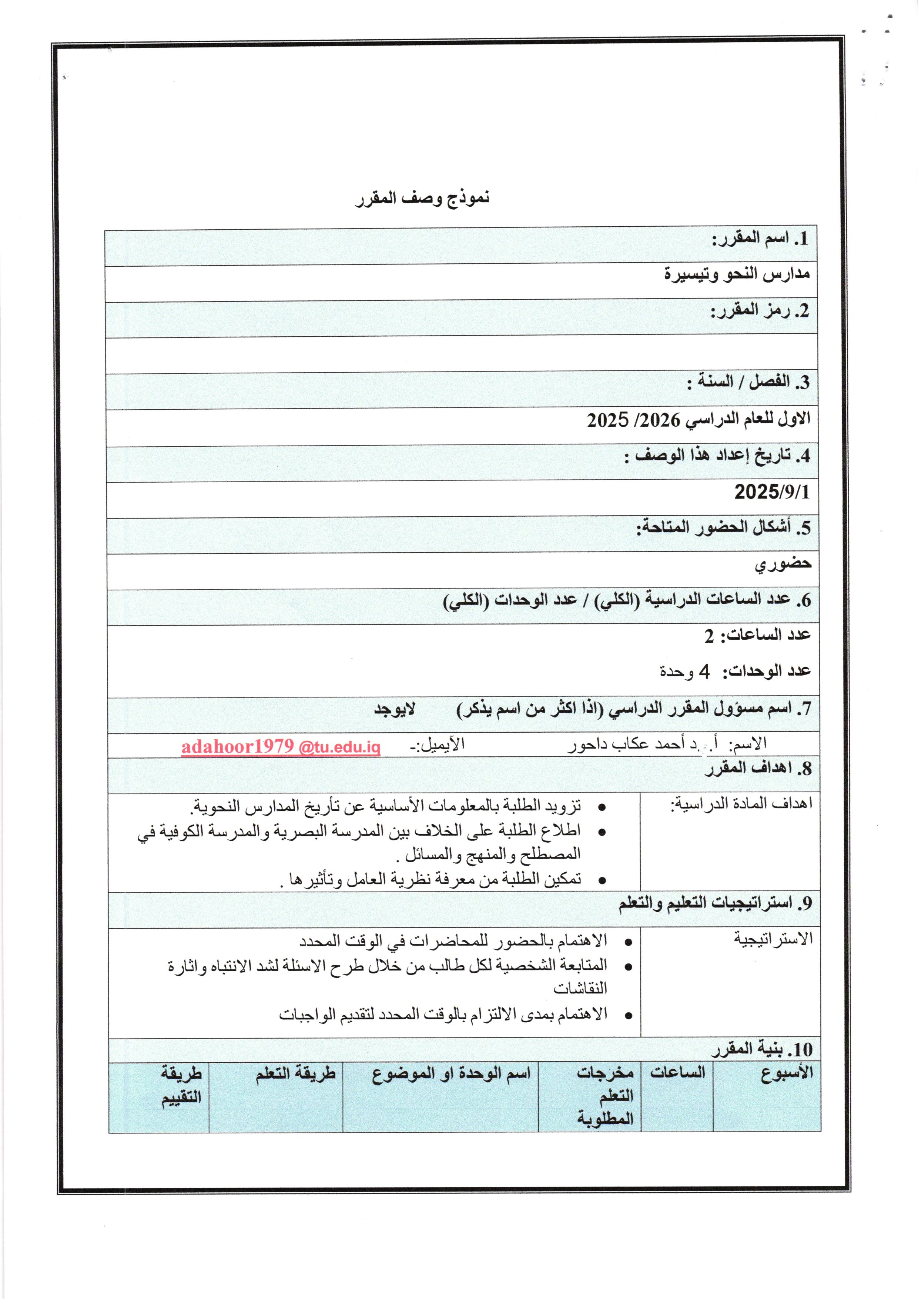

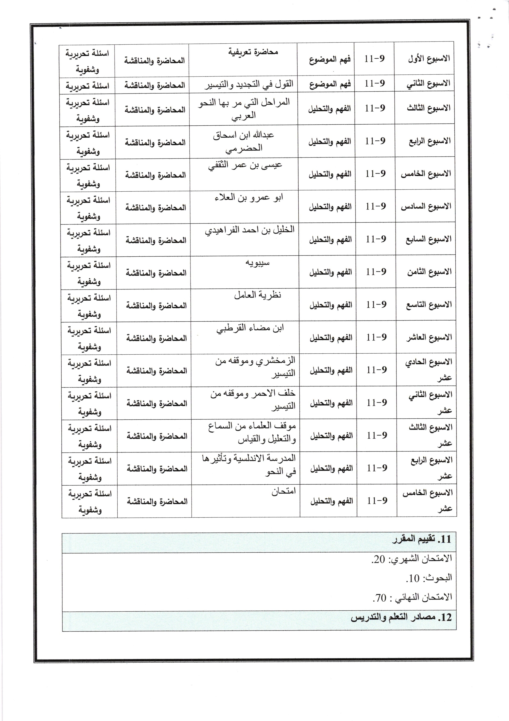

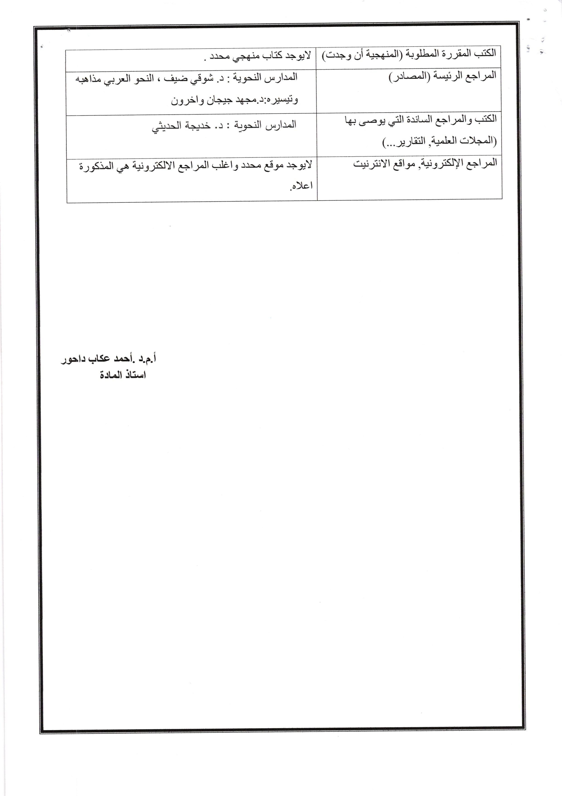

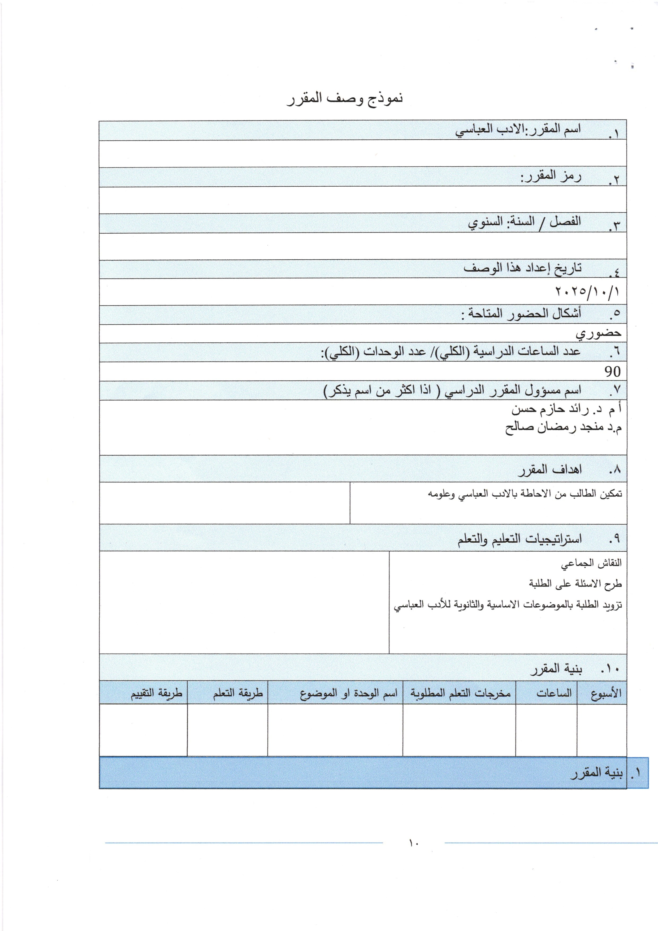

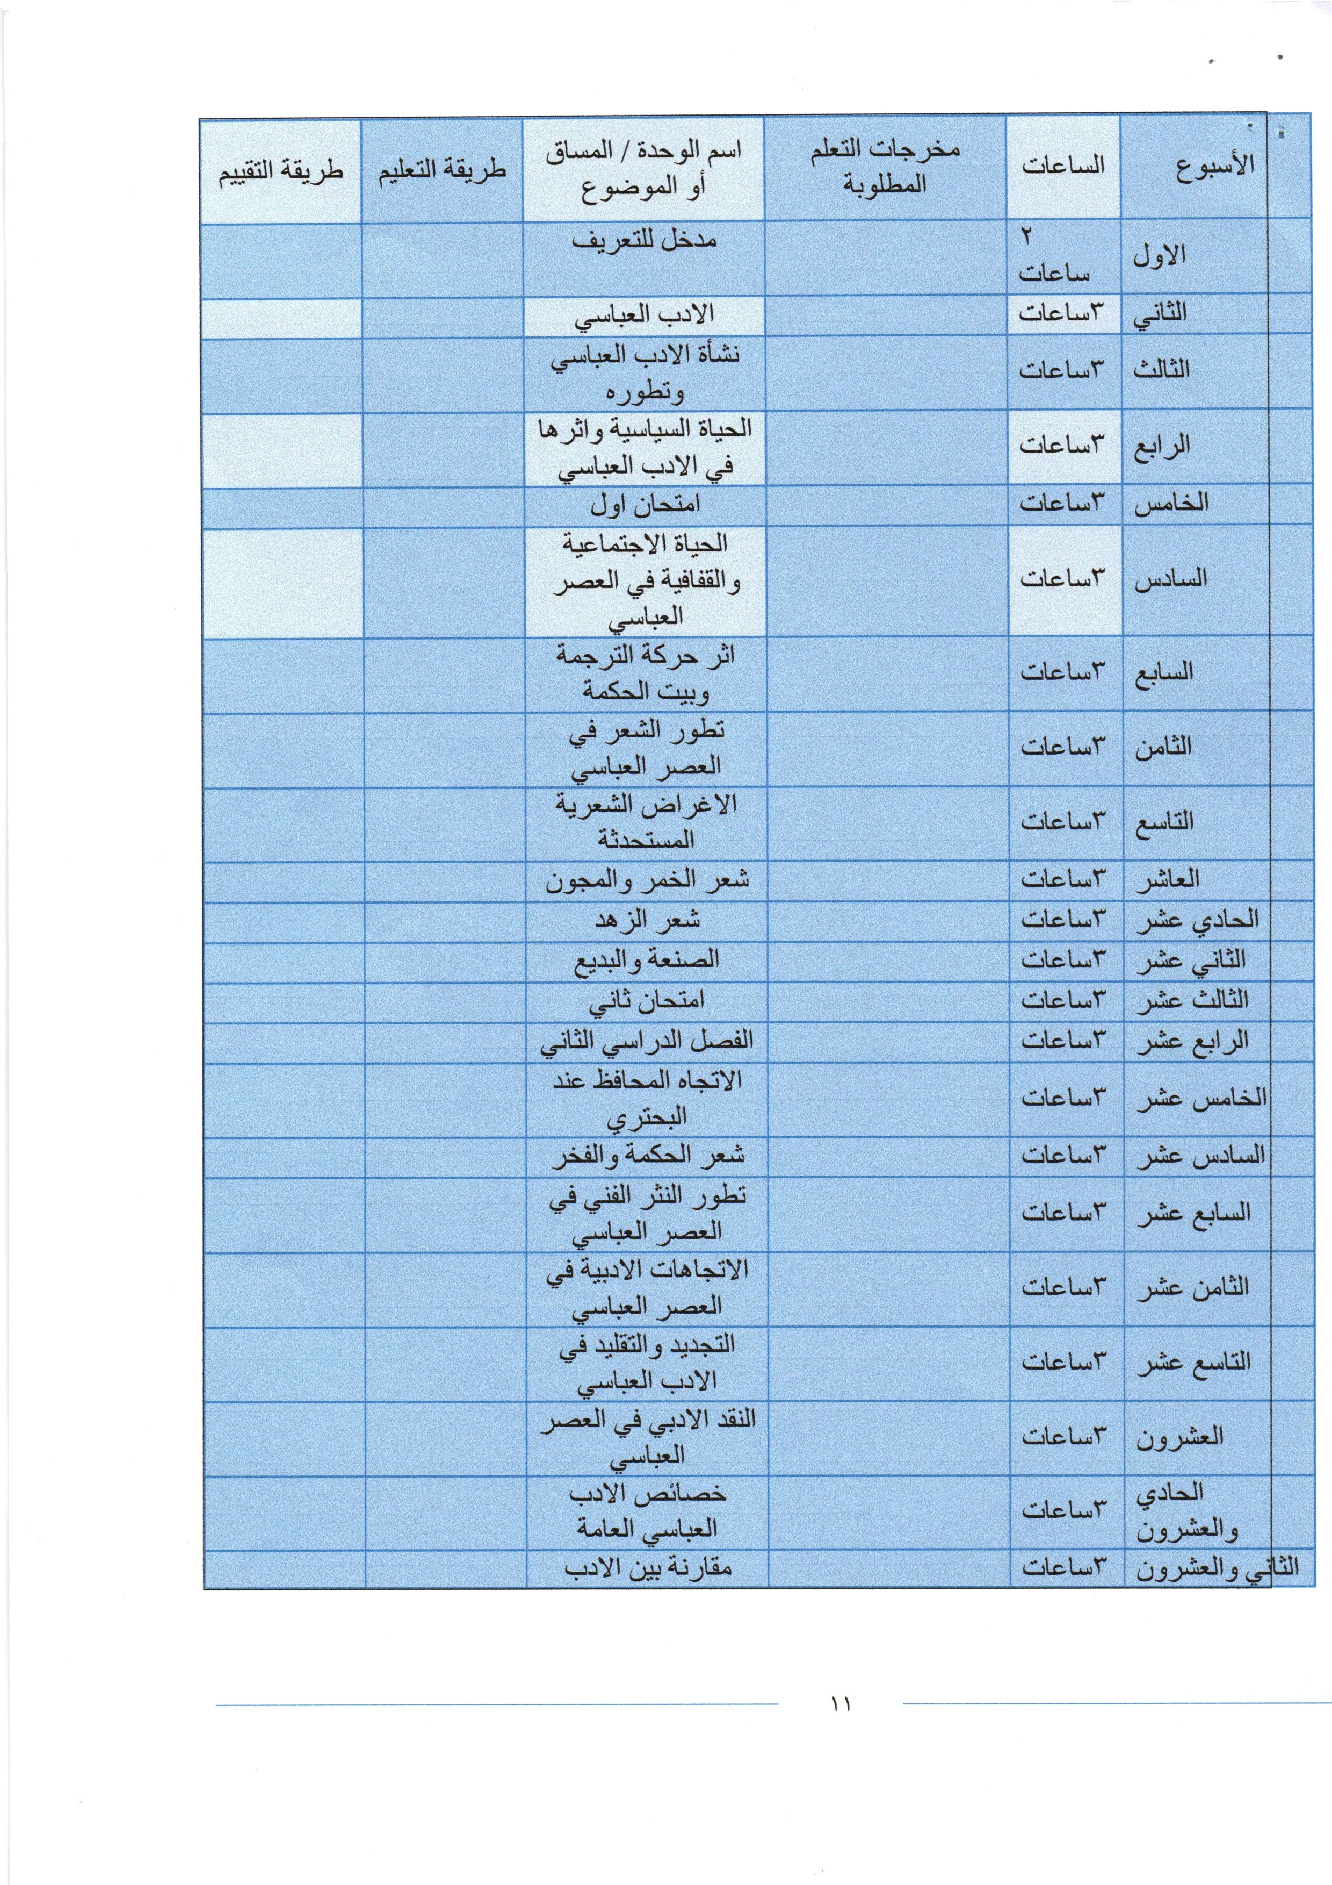

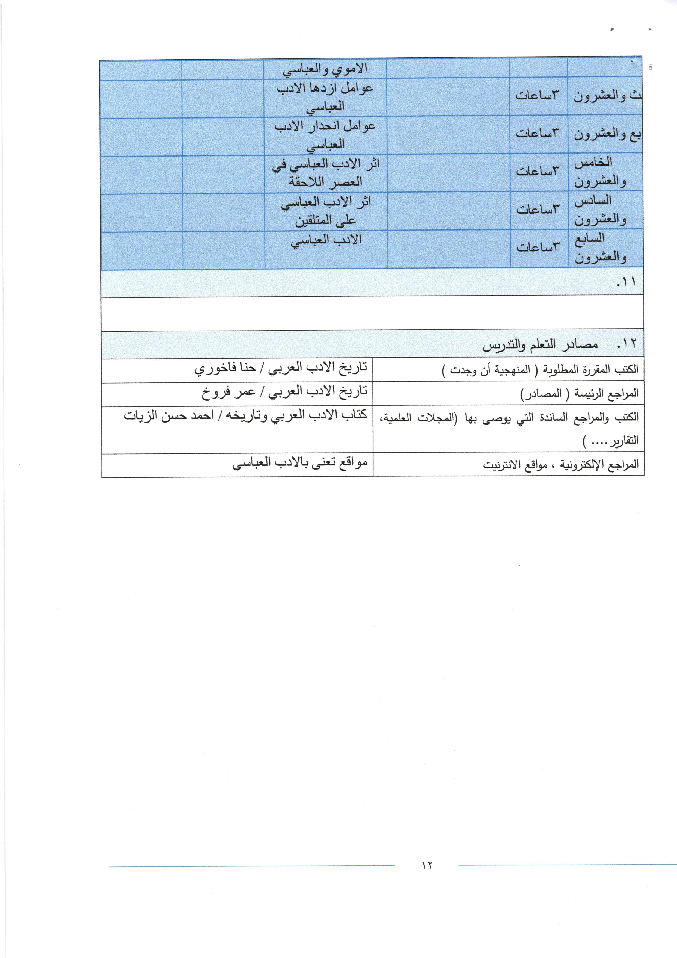

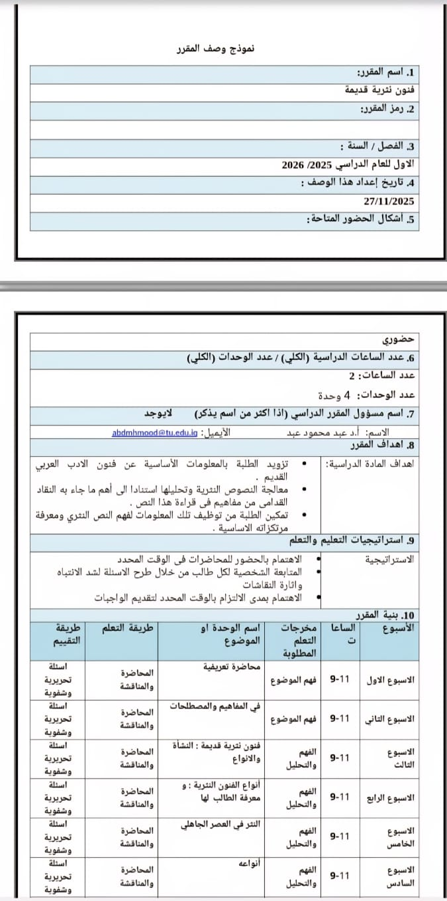

نموذج وصف المقرر
1. اسم المقرر:
فنون نثرية قديمة
2. رمز المقرر:
3. الفصل / السنة :
الاول للعام الدراسي 2025/ 2026
4. تاريخ إعداد هذا الوصف :
27/11/2025
5. أشكال الحضور المتاحة:
حضوري
6. عدد الساعات الدراسية (الكلي) / عدد الوحدات (الكلي)
عدد الساعات: 2
عدد الوحدات: 4 وحدة
7. اسم مسؤول المقرر الدراسي (اذا اكثر من اسم يذكر) لايوجد
الاسم: أ.د عبد محمود عبد الآيميل: abdmhmood@tu.edu.iq
8. اهداف المقرر
اهداف المادة الدراسية: |  | - تزويد الطلبة بالمعلومات الأساسية عن فنون الادب العربي القديم .  - معالجة النصوص النثرية وتحليلها استنادا الى أهم ما جاء به النقاد القدامى من مفاهيم في قراءة هذا النص .  - تمكين الطلبة من توظيف تلك المعلومات لفهم النص النثري ومعرفة مرتكزاته الاساسية .
9. استراتيجيات التعليم والتعلم
الاستراتيجية |  | - الاهتمام بالحضور للمحاضرات في الوقت المحدد  - المتابعة الشخصية لكل طالب من خلال طرح الاسئلة لشد الانتباه واثارة النقاشات  - الاهتمام بمدى الالتزام بالوقت المحدد لتقديم الواجبات
10. بنية المقرر
الأسبوع | الساعات | مخرجات التعلم المطلوبة | اسم الوحدة او الموضوع | طريقة التعلم | طريقة التقييم
الاسبوع الاول | 9-11 | فهم الموضوع | محاضرة تعريفية | المحاضرة والمناقشة | اسئلة تحريرية وشفوية
الاسبوع الثاني | 9-11 | فهم الموضوع | في المفاهيم والمصطلحات | المحاضرة والمناقشة | اسئلة تحريرية وشفوية
الاسبوع الثالث | 9-11 | الفهم والتحليل | فنون نثرية قديمة : النشأة والانواع | المحاضرة والمناقشة | اسئلة تحريرية وشفوية
الاسبوع الرابع | 9-11 | الفهم والتحليل | أنواع الفنون النثرية : و معرفة الطالب لها | المحاضرة والمناقشة | اسئلة تحريرية وشفوية
الاسبوع الخامس | 9-11 | الفهم والتحليل | النثر في العصر الجاهلي | المحاضرة والمناقشة | اسئلة تحريرية وشفوية
الاسبوع السادس | 9-11 | الفهم والتحليل | أنواعه | المحاضرة والمناقشة | اسئلة تحريرية وشفوية
الاسبوع السابع | 9-11 | الفهم والتحليل | امتحان الشهر الاول | المحاضرة والمناقشة | اسئلة تحريرية وشفوية
الاسبوع الثامن | 9-11 | الفهم والتحليل | النثر في العصر الاسلامي | المحاضرة والمناقشة | اسئلة تحريرية وشفوية
الاسبوع التاسع | 9-11 | الفهم والتحليل | أنواعه وما أصابه من التطور | المحاضرة والمناقشة | اسئلة تحريرية وشفوية
الاسبوع العاشر | 9-11 | الفهم والتحليل | النثر في العصر الاموي | المحاضرة والمناقشة | اسئلة تحريرية وشفوية
الاسبوع الحادي عشر | 9-11 | الفهم والتحليل | الرسائل وتطورها على يد عبد الحميد الكاتب | المحاضرة والمناقشة | اسئلة تحريرية وشفوية
الاسبوع الثاني عشر | 9-11 | الفهم والتحليل | النثر في العصر العباسي | المحاضرة والمناقشة | اسئلة تحريرية وشفوية
الاسبوع الثالث عشر | 9-11 | الفهم والتحليل | تنوع الرسائل ديوانية واخوانية | المحاضرة والمناقشة | اسئلة تحريرية وشفوية
الاسبوع الرابع عشر | 9-11 | الفهم والتحليل | امتحان الشهر الثاني | المحاضرة والمناقشة | اسئلة تحريرية وشفوية
الاسبوع الخامس عشر | 9-11 | الفهم والتحليل | قراء تحليلية لفنون نثرية مستحدثة ( التوقيعات والمقامات) | المحاضرة والمناقشة | اسئلة تحريرية وشفوية

11. تقييم المقرر
الامتحان الشهري: 10.
البحوث: 10.
التقارير والحضور اليومي: 10.
الامتحان النهائي : 70.
12. مصادر التعلم والتدريس
الكتب المقررة المطلوبة (المنهجية أن وجدت) | لايوجد كتاب منهجي محدد .
المراجع الرئيسة (المصادر) | - المؤتلف والمختلف , للآمدي  - الكامل في اللغة والادب , للمبرد  - الاغاني , الاصفهاني .  - خزانة الادب , للبغدادي.  - الحيوان , للجاحظ.  - البيان والتبيين , للجاحظ .  - المحبر , لابن حبيب .  - غريب الحديث لابن قتيبة .
الكتب والمراجع الساندة التي يوصى بها (المجلات العلمية, التقارير...) | - المفصل في تاريخ العرب قبل الاسلام.  - تاريخ الادب العربي العصر الجاهلي شوقي ضيف.  - تاريخ الادب العربي , فروخ , احسان عباس  - تاريخ الادب في العصر العباسي ناظم رشيد.  - التطور والتجديد في الادب العربي , شوقي ضيف.  - مجلات علمية.
المراجع الإلكترونية, مواقع الانترنيت | لايوجد موقع محدد واغلب المراجع الالكترونية هي المذكورة اعلاه.

نموذج وصف المقرر
1. اسم المقرر:
قضايا في الادب العباسي
2. رمز المقرر:
3. الفصل / السنة :
الاول للعام الدراسي 2025/ 2026
4. تاريخ إعداد هذا الوصف :
11/ 9 / 2025
5. أشكال الحضور المتاحة:
حضوري
6. عدد الساعات الدراسية (الكلي) / عدد الوحدات (الكلي)
عدد الساعات: 2
عدد الوحدات: 4 وحدة
7. اسم مسؤول المقرر الدراسي (اذا اكثر من اسم يذكر) لايوجد
الاسم: أ .د عبد محمود عبد الآيميل: abdmhmood@tu.edu.iq
8. اهداف المقرر
اهداف المادة الدراسية: |  | - تزويد الطلبة بالمعلومات الأساسية عن قضايا في الادب العباسي .  - معالجة النصوص الشعرية والنثرية وتحليلها استنادا الى أهم ما جاء به النقاد القدامى من مفاهيم في قراءة هذا النص .  - تمكين الطلبة من توظيف تلك المعلومات لفهم القضايا النقدية والفنية .
9. استراتيجيات التعليم والتعلم
الاستراتيجية |  | - الاهتمام بالحضور للمحاضرات في الوقت المحدد  - المتابعة الشخصية لكل طالب من خلال طرح الاسئلة لشد الانتباه واثارة النقاشات  - الاهتمام بمدى الالتزام بالوقت المحدد لتقديم الواجبات
10. بنية المقرر
الأسبوع | الساعات | مخرجات التعلم المطلوبة | اسم الوحدة او الموضوع | طريقة التعلم | طريقة التقييم
الاسبوع الاول | 9-11 | فهم الموضوع | محاضرة تعريفية | المحاضرة والمناقشة | اسئلة تحريرية وشفوية
الاسبوع الثاني | 9-11 | فهم الموضوع | في المفاهيم والمصطلحات | المحاضرة والمناقشة | اسئلة تحريرية وشفوية
الاسبوع الثالث | 9-11 | الفهم والتحليل | قضايا ادبية : النشأة والانواع | المحاضرة والمناقشة | اسئلة تحريرية وشفوية
الاسبوع الرابع | 9-11 | الفهم والتحليل | أنواع القضايا الادبية : و معرفة الطالب لها | المحاضرة والمناقشة | اسئلة تحريرية وشفوية
الاسبوع الخامس | 9-11 | الفهم والتحليل | القضايا في العصر الجاهلي | المحاضرة والمناقشة | اسئلة تحريرية وشفوية
الاسبوع السادس | 9-11 | الفهم والتحليل | أنواعه | المحاضرة والمناقشة | اسئلة تحريرية وشفوية
الاسبوع السابع | 9-11 | الفهم والتحليل | امتحان الشهر الاول | المحاضرة والمناقشة | اسئلة تحريرية وشفوية
الاسبوع الثامن | 9-11 | الفهم والتحليل | القضايا في العصر الاسلامي | المحاضرة والمناقشة | اسئلة تحريرية وشفوية
الاسبوع التاسع | 9-11 | الفهم والتحليل | أنواعه وما أصابها من التطور | المحاضرة والمناقشة | اسئلة تحريرية وشفوية
الاسبوع العاشر | 9-11 | الفهم والتحليل | القضايا في العصر الاموي | المحاضرة والمناقشة | اسئلة تحريرية وشفوية
الاسبوع الحادي عشر | 9-11 | الفهم والتحليل | القضايا الفنية | المحاضرة والمناقشة | اسئلة تحريرية وشفوية
الاسبوع الثاني عشر | 9-11 | الفهم والتحليل | القضايا في العصر العباسي | المحاضرة والمناقشة | اسئلة تحريرية وشفوية
الاسبوع الثالث عشر | 9-11 | الفهم والتحليل | تنوعها | المحاضرة والمناقشة | اسئلة تحريرية وشفوية
الاسبوع الرابع عشر | 9-11 | الفهم والتحليل | امتحان الشهر الثاني | المحاضرة والمناقشة | اسئلة تحريرية وشفوية
الاسبوع الخامس عشر | 9-11 | الفهم والتحليل | قراءة تحليلية لنصوص شعرية مستحدثة في الاغراض الشعرية والنثرية | المحاضرة والمناقشة | اسئلة تحريرية وشفوية

11. تقييم المقرر
الامتحان الشهري: 10.
البحوث: 10.
التقارير والحضور اليومي: 10.
الامتحان النهائي : 70.
12. مصادر التعلم والتدريس
الكتب المقررة المطلوبة (المنهجية أن وجدت) | لايوجد كتاب منهجي محدد .
المراجع الرئيسة (المصادر) | - المؤتلف والمختلف , للآمدي  - الكامل في اللغة والادب , للمبرد  - الاغاني , الاصفهاني .  - خزانة الادب , للبغدادي.  - الحيوان , للجاحظ.  - البيان والتبيين , للجاحظ .  - المحبر , لابن حبيب .  - غريب الحديث لابن قتيبة .
الكتب والمراجع الساندة التي يوصى بها (المجلات العلمية, التقارير...) | - المفصل في تاريخ العرب قبل الاسلام.  - تاريخ الادب العربي العصر الجاهلي شوقي ضيف.  - تاريخ الادب العربي , فروخ , احسان عباس  - تاريخ الادب في العصر العباسي ناظم رشيد.  - التطور والتجديد في الادب العربي , شوقي ضيف.  - مجلات علمية.
المراجع الإلكترونية, مواقع الانترنيت | لايوجد موقع محدد واغلب المراجع الالكترونية هي المذكورة اعلاه.

نموذج وصف المقرر
1. اسم المقرر:

المدارس النحوية

2. رمز المقرر:

3. الفصل / السنة :

العام الدراسي 2025/ 2026

4. تاريخ إعداد هذا الوصف :

11/ 9 / 2025

5. أشكال الحضور المتاحة:

حضوري

6. عدد الساعات الدراسية (الكلي) / عدد الوحدات (الكلي)

عدد الساعات: 2

عدد الوحدات: 4 وحدة

7. اسم مسؤول المقرر الدراسي (اذا اكثر من اسم يذكر) لايوجد
الاسم: أ.د . مهند مجيد برع الايميل الالكتروني m.m.b@tu.edu.iq

8. اهداف المقرر
Hهداف المادة الدراسية: |  | - زيادة فهم الطلبة لمادة المدارس النحوية .  - تهعريف الطلبة بتاريخ النحو العربي.  - تمكين الطلبة من توظيف تلك المعلومات لفهم الخلافات النحوية بين المدارس النحوية ومعرفة الآراء الجديرة بالقبول والاتباع .

9. استراتيجيات التعليم والتعلم
الاستراتيجية |  | - الاهتمام بالحضور للمحاضرات في الوقت المحدد  - المتابعة الشخصية لكل طالب من خلال طرح الاسئلة لشد الانتباه واثارة النقاشات  - الاهتمام بمدى الالتزام بالوقت المحدد لتقديم الواجبات

10. بنية المقرر
الأسبوع | الساعات | مخرجات التعلم المطلوبة | اسم الوحدة او الموضوع | طريقة التعلم | طريقة التقييم
الاسبوع الاول | 2 | فهم الموضوع | أسباب نشأة النحو | المحاضرة والمناقشة | اسئلة تحريرية وشفوية
الاسبوع الثاني | 2 | فهم الموضوع | أوائل النحاة | المحاضرة والمناقشة | اسئلة تحريرية وشفوية
الاسبوع الثالث | 2 | الفهم والتحليل | البصرة تضع النحو | المحاضرة والمناقشة | اسئلة تحريرية وشفوية
الاسبوع الرابع | 2 | الفهم والتحليل | الخليل بن أحمد الفراهيدي | المحاضرة والمناقشة | اسئلة تحريرية وشفوية
الاسبوع الخامس | 2 | الفهم والتحليل | سيبويه | المحاضرة والمناقشة | اسئلة تحريرية وشفوية
الاسبوع السادس | 2 | الفهم والتحليل | الأخفش الأوسط وتلاميذه | المحاضرة والمناقشة | اسئلة تحريرية وشفوية
الاسبوع السابع | 2 | الفهم والتحليل | قطرب والجرمي وأبو عثمان المازني | المحاضرة والمناقشة | اسئلة تحريرية وشفوية
الاسبوع الثامن | 2 | الفهم والتحليل | المبرد وأصحابه | المحاضرة والمناقشة | اسئلة تحريرية وشفوية
الاسبوع التاسع | 2 | الفهم والتحليل | المدرسة الكوفية | المحاضرة والمناقشة | اسئلة تحريرية وشفوية
الاسبوع العاشر | 2 | الفهم والتحليل | الكسائي وتلاميذه | المحاضرة والمناقشة | اسئلة تحريرية وشفوية
الاسبوع الحادي عشر | 2 | الفهم والتحليل | الفراء | المحاضرة والمناقشة | اسئلة تحريرية وشفوية
الاسبوع الثاني عشر | 2 | الفهم والتحليل | ثعلب وأصحابه | المحاضرة والمناقشة | اسئلة تحريرية وشفوية
الاسبوع الثالث عشر | 2 | الفهم والتحليل | المدرسة البغدادية | المحاضرة والمناقشة | اسئلة تحريرية وشفوية
الاسبوع الرابع عشر | 2 | الفهم والتحليل | امتحان الشهر الثاني | المحاضرة والمناقشة | اسئلة تحريرية وشفوية
الاسبوع الخامس عشر | 2 | الفهم والتحليل | مناقشة البحوث | المحاضرة والمناقشة | اسئلة تحريرية وشفوية
الأسبوع السادس عشر | 2 | الفهم والتحليل | المدرسة الأندلسية | المحاضرة والمناقشة | اسئلة تحريرية وشفوية
الأسبوع السابع عشر | 2 | الفهم والتحليل | ابن مالك | المحاضرة والمناقشة | اسئلة تحريرية وشفوية
الأسبوع الثامن عشر | 2 | الفهم والتحليل | المحاضرة والمناقشة | المحاضرة والمناقشة | اسئلة تحريرية وشفوية
الأسبوع التاسع عشر | 2 | الفهم والتحليل | مراجعة شاملة للكتاب المقرر | المحاضرة والمناقشة | اسئلة تحريرية وشفوية
الأسبوع العشرون | 2 | الفهم والتحليل | توزيع درجات السعي السنوي | المحاضرة والمناقشة | اسئلة تحريرية وشفوية

11. تقييم المقرر

الامتحان الشهري: 20.

البحوث: 10.

التقارير والحضور اليومي: 10.

الامتحان النهائي : 60.

12. مصادر التعلم والتدريس
الكتب المقررة المطلوبة (المنهجية أن وجدت) | - المدارس النحوية د. شوقي ضيف
المراجع الرئيسة (المصادر) | - المدارس النحوية د.خديجة الحديثي
الكتب والمراجع الساندة التي يوصى بها (المجلات العلمية, التقارير...) | - المدارس النحوية د.ابراهيم السامرائي
المراجع الإلكترونية, مواقع الانترنيت | لايوجد موقع محدد واغلب المراجع الالكترونية هي المذكورة اعلاه.

نموذج وصف المقرر
- اسم المقرر: الدراسات الصوتية
- رمز المقرر:
- الفصل / السنة: فصلي
تاريخ إعداد هذا الوصف 11/9/2025
- أشكال الحضور المتاحة: الحضور في قاعة الدرس.
- عدد الساعات الدراسية (الكلي)/ عدد الوحدات (الكلي): 18
- اسم مسؤول المقرر الدراسي ( اذا اكثر من اسم يذكر) : أ.د مهند أحمد حسن
- اهداف المقرر
إحاطة الطلبة بأصوات اللغة العربية وخارجها وصفاتها .
- استراتيجيات التعليم والتعلم
- بنية المقرر
الأسبوع | الساعات | مخرجات التعلم المطلوبة | اسم الوحدة او الموضوع |  |  |  | طريقة التعلم | طريقة التقييم
1.دراسة في المصادر والمنهج.
2.أعضاء آلة النطق.
3.إنتاج الأصوات اللغوية.
4.تصنيف الأصوات اللغوية.
5.مخارج أصوات العربية.
6.موازنة بين علماء العربية والمحدثين في مخارج الأصوات.
7.صفات الأصوات الجامدة.
- تقييم المقرر
الامتحانات الشهرية
- مصادر التعلم والتدريس
الكتب المقررة المطلوبة ( المنهجية أن وجدت ) |  |  |  |  | المدخل إلى علم أصوات العربية د. غانم قدوري الحمد
المراجع الرئيسة ( المصادر) |  |  |  |  | أصوات اللغة العربية د. إبراهيم أنيس
الكتب والمراجع الساندة التي يوصى بها (المجلات العلمية، التقارير.... )
المراجع الإلكترونية ، مواقع الانترنيت

نموذج وصف المقرر
- اسم المقرر: دراسات أدبية قديمة
- رمز المقرر:
- الفصل / السنة:فصلي
- تاريخ إعداد هذا الوصف2025/9/10
- أشكال الحضور المتاحة: حضوري
- عدد الساعات الدراسية (الكلي)/ عدد الوحدات (الكلي): 3
- اسم مسؤول المقرر الدراسي ( اذا اكثر من اسم يذكر) أ.د. نبراس خماس محمد
اهداف المقرر 1. إكساب الطالب معرفة معمقة بتاريخ الأدب العربي القديم واتجاهاته الفكرية والفنية.
2. تمكين الطالب من تحليل النصوص الأدبية تحليلاً نقدياً وفق المناهج المعاصرة.
3. تطوير قدرات الطالب البحثية في دراسة التراث الأدبي.
4. تنمية مهارات التفكير النقدي، والمقارنة بين العصور الأدبية المختلفة.
5. تعزيز الوعي بأهمية الأدب القديم في تشكيل الهوية الثقافية العربية.

- استراتيجيات التعليم والتعلم
- تزويد الطلبة بالمعلومات الأساسية عن الادب العربي القديم .
- معالجة النصوص النقدية وتحليلها استنادا الى عناصر الادب ومكوناته.
تمكين الطلبة من توظيف تلك المعلومات لفهم النص النقدي ومعرفة مرتكزاته الاساسية .

- بنية المقرر
الأسبوع | الساعات | مخرجات التعلم المطلوبة | اسم الوحدة او الموضوع |  |  |  | طريقة التعلم |  | طريقة التقييم
15 | 3
 | 2 | فهم الموضوع |  |  |  |  |  | المحاضرة والمناقشة | اسئلة تحريرية وشفوية
  9-11 | فهم الموضوع | محاضرة تعريفية | المحاضرة والمناقشة | اسئلة تحريرية وشفوية
   | في المفاهيم والمصطلحات  دراسات أدبية قديمة | محاضرة تعريفية | المحاضرة والمناقشة | اسئلة تحريرية وشفوية
- تقييم المقرر
الامتحان الشهري: 10.
البحوث: 10.
التقارير والحضور اليومي: 10.
الامتحان النهائي :
- مصادر التعلم والتدريس
الكتب المقررة المطلوبة ( المنهجية أن وجدت )
المراجع الرئيسة ( المصادر)
الكتب والمراجع الساندة التي يوصى بها (المجلات العلمية، التقارير.... )
المراجع الإلكترونية ، مواقع الانترنيت

